Приложение к постановлению
администрации района
от 26.06.2014 № 1216
ОБЩЕСТВО С ОГРАНИЧЕННОЙ ОТВЕТСТВЕННОСТЬЮ
ИНЖЕНЕРНО-ТЕХНИЧЕСКИЙ ЦЕНТР
«КОМПЛЕКСНЫЕ ЭНЕРГЕТИЧЕСКИЕ РЕШЕНИЯ»
г. Москва

СХЕМА ТЕПЛОСНАБЖЕНИЯ
ГОРОДСКОГО ПОСЕЛЕНИЯ
ИЗЛУЧИНСК
НИЖНЕВАРТОВСКОГО РАЙОНА
ХАНТЫ-МАНСИЙСКОГО
АВТОНОМНОГО ОКРУГА - ЮГРЫ




Книга 1. Утверждаемая часть

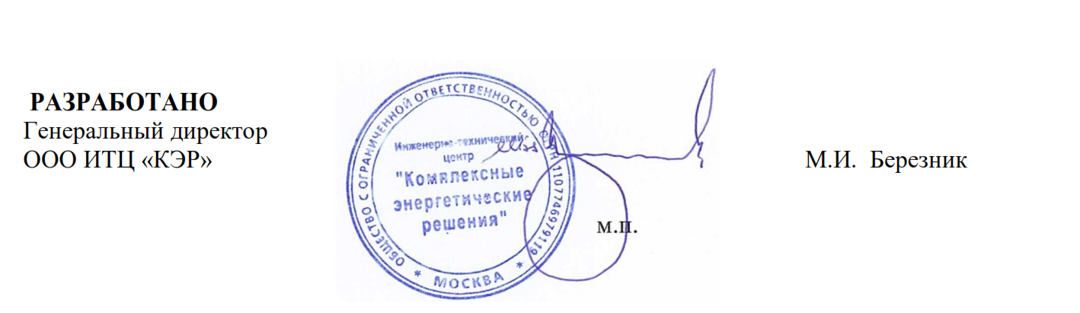

МОСКВА
2014
Состав работы

Книга 1 | Схема теплоснабжения
Книга 2 | Обосновывающие материалы
СОДЕРЖАНИЕ
Введение 9
1 Раздел 1. Показатели перспективного спроса на тепловую энергию (мощность) и теплоноситель в установленных границах территории городского поселения 12
а) Площадь строительных фондов и приросты площади строительных фондов по расчетным элементам территориального деления с разделением объектов строительства на многоквартирные дома, жилые дома, общественные здания и производственные здания промышленных предприятий по этапам - на каждый год первого 5-летнего периода и на последующие 5-летние периоды (далее - этапы) 12
б) Объемы потребления тепловой энергии (мощности), теплоносителя и приросты потребления тепловой энергии (мощности), теплоносителя с разделением по видам теплопотребления в каждом расчетном элементе территориального деления на каждом этапе 16
в) Потребление тепловой энергии (мощности) и теплоносителя объектами, расположенными в производственных зонах, с учетом возможных изменений производственных зон и их перепрофилирования и приросты потребления тепловой энергии (мощности), теплоносителя производственными объектами с разделением по видам теплопотребления и по видам теплоносителя (горячая вода и пар) на каждом этапе 24
2 Раздел 2. Перспективные балансы тепловой мощности источников тепловой энергии и тепловой нагрузки потребителей 25
а) Радиус эффективного теплоснабжения, позволяющий определить условия, при которых подключение новых или увеличивающих тепловую нагрузку теплопотребляющих установок к системе теплоснабжения нецелесообразно вследствие увеличения совокупных расходов в указанной системе на единицу тепловой мощности, определяемый для зоны действия каждого источника тепловой энергии 25
б) Описание существующих и перспективных зон действия систем теплоснабжения и источников тепловой энергии 27
в) Описание существующих и перспективных зон действия индивидуальных источников тепловой энергии 30
г) Перспективные балансы тепловой мощности и тепловой нагрузки в перспективных зонах действия источников тепловой энергии, в том числе работающих на единую тепловую сеть, на каждом этапе 33
3 Раздел 3. Перспективные балансы теплоносителя 37
а) Перспективные балансы производительности водоподготовительных установок и максимального потребления теплоносителя теплопотребляющими установками потребителей 37
б) Перспективные балансы производительности водоподготовительных установок источников тепловой энергии для компенсации потерь теплоносителя в аварийных режимах работы систем теплоснабжения 40
4 Раздел 4. Предложения по строительству, реконструкции и техническому перевооружению источников тепловой энергии 41
а) Предложения по строительству источников тепловой энергии, обеспечивающих перспективную тепловую нагрузку на осваиваемых территориях поселения, для которых отсутствует возможность или целесообразность передачи тепловой энергии от существующих или реконструируемых источников тепловой энергии. Обоснование отсутствия возможности передачи тепловой энергии от существующих или реконструируемых источников тепловой энергии основывается на расчетах радиуса эффективного теплоснабжения 41
б) Предложения по реконструкции источников тепловой энергии, обеспечивающих перспективную тепловую нагрузку в существующих и расширяемых зонах действия источников тепловой энергии 41
в) Предложения по техническому перевооружению источников тепловой энергии с целью повышения эффективности работы систем теплоснабжения 41
г) Графики совместной работы источников тепловой энергии, функционирующих в режиме комбинированной выработки электрической и тепловой энергии и котельных, меры по выводу из эксплуатации, консервации и демонтажу избыточных источников тепловой энергии, а также источников тепловой энергии, выработавших нормативный срок службы, в случае, если продление срока службы технически невозможно или экономически нецелесообразно 42
д) Меры по переоборудованию котельных в источники комбинированной выработки электрической и тепловой энергии для каждого этапа 42
е) Меры по переводу котельных, размещенных в существующих и расширяемых зонах действия источников комбинированной выработки тепловой и электрической энергии, в пиковый режим работы для каждого этапа, в том числе график перевода 42
ж) Решения о загрузке источников тепловой энергии, распределении (перераспределении) тепловой нагрузки потребителей тепловой энергии в каждой зоне действия системы теплоснабжения между источниками тепловой энергии, поставляющими тепловую энергию в данной системе теплоснабжения, на каждом этапе 43
з) Оптимальный температурный график отпуска тепловой энергии для каждого источника тепловой энергии или группы источников в системе теплоснабжения, работающей на общую тепловую сеть, устанавливаемый для каждого этапа, и оценка затрат при необходимости его изменения 45
и) Предложения по перспективной установленной тепловой мощности каждого источника тепловой энергии с учетом аварийного и перспективного резерва тепловой мощности с предложениями по утверждению срока ввода в эксплуатацию новых мощностей 45
5 Раздел 5. Предложения по строительству и реконструкции тепловых сетей 48
а) Предложения по строительству и реконструкции тепловых сетей, обеспечивающих перераспределение тепловой нагрузки из зон с дефицитом располагаемой тепловой мощности источников тепловой энергии в зоны с резервом располагаемой тепловой мощности источников тепловой энергии (использование существующих резервов) 48
бмежведомственная комисс) Предложения по строительству и реконструкции тепловых сетей для обеспечения перспективных приростов тепловой нагрузки в осваиваемых районах поселения, под жилищную, комплексную или производственную застройку 48
в) Предложения по строительству и реконструкции тепловых сетей в целях обеспечения условий, при наличии которых существует возможность поставок тепловой энергии потребителям от различных источников тепловой энергии при сохранении надежности теплоснабжения 52
г) Предложения по строительству и реконструкции тепловых сетей для повышения эффективности функционирования системы теплоснабжения, в том числе за счет перевода котельных в пиковый режим работы или ликвидации котельных по основаниям, изложенным в подпункте "г" раздела 4 настоящего документа 52
д) Предложения по строительству и реконструкции тепловых сетей для обеспечения нормативной надежности и безопасности теплоснабжения, определяемых в соответствии с методическими указаниями по расчету уровня надежности и качества поставляемых товаров, оказываемых услуг для организаций, осуществляющих деятельность по производству и (или) передаче тепловой энергии, утверждаемыми уполномоченным Правительством Российской Федерации федеральным органом исполнительной власти 52
6 Раздел 6. Перспективные топливные балансы 54
7 Раздел 7. Инвестиции в строительство, реконструкцию и техническое перевооружение 56
а) Предложения по величине необходимых инвестиций в строительство, реконструкцию и техническое перевооружение источников тепловой энергии на каждом этапе 56
б) Предложения по величине необходимых инвестиций в строительство, реконструкцию и техническое перевооружение тепловых сетей, насосных станций и тепловых пунктов на каждом этапе 56
в) Предложения по величине инвестиций в строительство, реконструкцию и техническое перевооружение в связи с изменениями температурного графика и гидравлического режима работы системы теплоснабжения 56
8 Раздел 8. Решение об определении единой теплоснабжающей организации (организаций) 58
9 Раздел 9. Решения о распределении тепловой нагрузки между источниками тепловой энергии 64
10 Раздел 10. Решения по бесхозяйным тепловым сетям 65
11 Заключение 66

Таблицы
Таблица 1.1– Сводные данные по изменению численности населения, объемам нового жилищного строительства и сносу жилья 12
Таблица 1.2 - Прогнозы приростов и сносов жилого фонда по элементам территориального деления г.п. Излучинск по годам и этапам Схемы 13
Таблица 1.3 – Перечень запланированных к строительству общественных объектов 15
Таблица 1.4 – Базовые тепловые нагрузки г.п. Излучинск 16
Таблица 1.5 – Прогнозы приростов объемов потребления тепловой энергии в сетевой воде новыми многоквартирными, жилыми домами и общественными зданиями с разделением по видам теплопотребления и по микрорайонам по этапам расчетного периода 17
Таблица 1.6 – Снижение тепловой нагрузки в сетевой воде жилищно-коммунального сектора за счет сноса с разделением по видам теплопотребления и по микрорайонам на конец этапа расчетного периода 19
Таблица 1.7 – Изменение спроса на тепловую энергию на теплоисточниках г.п. Излучинск 20
Таблица 1.8 – Прогноз перспективного потребления тепловой энергии в сетевой воде в г.п. Излучинск с разбивкой по видам теплопотребления, по годам и этапам расчетного периода по кварталам 22
Таблица 1.9 - Прогноз перспективного потребления тепловой энергии отдельными категориями потребителей п.г.т. Излучинск 23
Таблица 1.10 – Тепловая нагрузка в сетевой воде 2012 г. и на перспективу 24
Таблица 2.1 – Исходные данные для расчета радиуса эффективного теплоснабжения 25
Таблица 2.2 – Результаты расчета радиуса эффективного теплоснабжения 25
Таблица 2.3 – Тепловая нагрузка в сетевой воде потребителей в районах застройки малоэтажными жилыми домами, обеспечиваемая от ИТГ 31
Таблица 2.4 - Балансы тепловой энергии (мощности) и перспективной тепловой нагрузки в сетевой воде в зоне действия Нижневартовской ГРЭС с определением резерва (дефицита) ее тепловой мощности 34
Таблица 2.5 - Балансы тепловой энергии (мощности) и перспективной тепловой нагрузки в сетевой воде в зоне действия котельной Новая с определением резерва (дефицита) ее тепловой мощности 35
Таблица 3.1- Баланс производительности водоподготовительных установок и максимально-часовых технологических потерь теплоносителя тепловых сетей Нижневартовской ГРЭС 38
Таблица 3.2 - Баланс производительности водоподготовительных установок и максимально-часовых технологических потерь теплоносителя тепловых сетей котельной Новая 39
Таблица 4.1 - Ориентировочные капиталовложения в реконструкцию теплоисточников 42
Таблица 4.2 – Распределение тепловой нагрузки между теплоисточниками г.п. Излучинск на каждом этапе Схемы 44
Таблица 4.3 – Перспективная тепловая мощность источников тепловой энергии с указанием резерва тепловой мощности и аварийного резерва 46
Таблица 5.1 - Характеристика новых участков тепловых сетей, требуемых для подключения новых потребителей в п.г.т. Излучинск 51
Таблица 5.2- Характеристика новых участков тепловых сетей, требуемых для подключения новых потребителей в с. Большетархово 52
Таблица 6.1 – Перспективные топливные балансы по теплоисточникам г.п. Излучинск 54
Таблица 7.1- Объемы инвестиций в техническое перевооружение и строительство источников тепла 57
Таблица 7.2 – Объемы инвестиций в строительство и реконструкцию тепловых сетей 57
Таблица 7.3 - Суммарные объемы инвестиций в теплоисточники и тепловые сети 57
Таблица 8.1- Установленная и располагаемая тепловая мощность теплоисточников, а также материальная характеристика тепловых сетей в зонах действия теплоснабжающих организаций 58
Таблица 9.1 – Распределение тепловой нагрузки между теплоисточниками г.п. Излучинск 64

Рисунки

Рисунок 2.1 – Схема радиуса эффективного теплоснабжения теплоисточников г.п. Излучинск 26
Рисунок 2.2 – Существующие зоны действия систем теплоисточников г.п. Излучинск 28
Рисунок 2.3 – Перспективные зоны действия теплоисточников г.п. Излучинск 29
Рисунок 2.4 – Картограммы тепловых нагрузок и тепловой мощности нетто централизованных источников тепловой энергии г.п. Излучинск по этапам Схемы 36
Рисунок 5.1 - Схема новых теплосетей для обеспечения перспективных приростов тепловой нагрузки в п.г.т. Излучинск 49
Рисунок 5.2 - Схема новых теплосетей для обеспечения перспективных приростов тепловой нагрузки в с. Большетархово 50
Рисунок 8.1 - Зоны действия предлагаемых единых теплоснабжающих организации в г.п. Излучинск 60

Термины и сокращения
Аббревиатура | Определение
ВПУ | Водоподготовительная установка
ГВС | Горячее водоснабжение
ГПА | Газопоршневой агрегат
ГТУ | Газотурбинная установка
ЖКС | Жилищно-коммунальный сектор
ИТГ | Индивидуальный теплогенератор
ИТП | Индивидуальный тепловой пункт
ППУ | Пенополиуретановая изоляция и полиэтиленовая оболочка
ТК | Тепловая камера
ТП | Тепловой пункт
ТЭР | Топливно-энергетические ресурсы
ХВО | Химическая водоочистка
ЦТП | Центральный тепловой пункт
ЭМСТ | Электронная модель системы теплоснабжения

Введение
Настоящая работа выполнена по договору № 55п от 25.10.2013 г. между Автономной некоммерческой организацией «Центр энергосбережения Югры» и Обществом с ограниченной ответственностью Инженерно-технический центр «Комплексные энергетические решения» на основании технического задания, являющегося неотъемлемой частью договора.
Проектирование систем теплоснабжения городов представляет собой комплексную задачу, от правильного решения которой во многом зависят масштабы необходимых капитальных вложений в эти системы. Прогноз спроса на тепловую энергию основан на прогнозировании развития города, в первую очередь, его градостроительной деятельности, определенной генеральным планом.
Схема теплоснабжения является основным предпроектным документом по развитию теплового хозяйства города. Она разрабатывается на основе анализа фактических тепловых нагрузок потребителей с учетом перспективного развития на 15 лет, структуры топливного баланса региона, оценки состояния существующих источников тепла и тепловых сетей и возможности их дальнейшего использования, рассмотрения вопросов надежности, экономичности.
При выполнении настоящей работы использованы следующие материалы:
- Генеральный план. Проект планировки и межевания городского поселения Излучинск (п.г.т. Излучинск, с. Большетархово), выполненный ООО «Институтом территориального планирования «Град»» в 2006 году;
- Генеральный план поселка городского типа Излучинск, выполненный ООО «Институтом территориального планирования «Град»» в 2008 году;
- Комплексная программа социально-экономического развития городского поселения Излучинск до 2020 года, утвержденная решением №223 Совета депутатов 12.09.2011 года;
- технический отчет построение энергетических характеристик системы транспорта тепловой энергии ЗАО «Нижневартовская ГРЭС», разработанный в 2013 году;
- проектная и исполнительная документация по источникам тепла, тепловым сетям, насосным станциям, тепловым пунктам;
- эксплуатационная документация (расчетные температурные графики, гидравлические режимы, данные по присоединенным тепловым нагрузкам и их видам и т.п.);
- материалы проведения периодических испытаний тепловых сетей;
- конструктивные данные по видам прокладки и типам применяемых теплоизоляционных конструкций, сроки эксплуатации тепловых сетей;
- материалы по разработке энергетических характеристик систем транспорта тепловой энергии;
- данные технологического и коммерческого учета потребления топлива, отпуска и потребления тепловой энергии, теплоносителя, электроэнергии, измерений по приборам контроля режимов отпуска тепла, топлива;
- документы по хозяйственной и финансовой деятельности (действующие нормы и нормативы, тарифы и их составляющие, лимиты потребления, договоры на поставку топливно-энергетических ресурсов (ТЭР)) и на пользование тепловой энергией, водой, данные потребления ТЭР на собственные нужды, потери);
- статистическая отчетность о выработке и отпуске тепловой энергии и использовании ТЭР в натуральном и стоимостном выражении.
В качестве расчетного года Схемы в соответствии с заданием принят 2028 г., отчетного года - 2012 г. с выделением первого пятилетнего периода и 2023 г.
Схема теплоснабжения разработана в соответствии с:
- Федеральным законом Российской Федерации от 27.07.2010 №190-ФЗ «О теплоснабжении»;
- Постановлением Правительства Российской Федерации № 154 от 22.02.2012 «О требованиях к схемам теплоснабжения, порядку их разработки и утверждения»;
- «Методическими рекомендациями по разработке схем теплоснабжения», утвержденными приказом Минэнерго России и Минрегиона России № 565/667 от 29.12.2012.
В границах поселения находятся населённые пункты: посёлок городского типа Излучинск и село Большетархово. Административным центром поселения является поселок городского типа Излучинск. Он расположен в 17 км к юго-востоку от г. Нижневартовска на правом берегу реки Вах, являющегося притоком Оби. Село Большетархово находится в 50 километрах северо-восточнее Излучинска на левом берегу Ваха.
Территория городского поселения Излучинск входит в состав территории Нижневартовского района Ханты-Мансийского автономного округа - Югры Тюменской области. Своим появлением он обязан решению Правительства СССР о строительстве под Нижневартовском Государственной районной электростанции.
Нижневартовская ГРЭС, вырабатывающая более 9 300 млн. кВт/час электроэнергии в год, сегодня является одним из основных поставщиков электроэнергии в Уральском федеральном округе. Ее по праву называют самой экологически чистой станцией. Она стала последней в России электростанцией, построенной в конце ХХ века (в 1993 году был запущен первый энергоблок) и первой в XXI веке (в 2003 году был запущен второй энергоблок).
Крупнейшими предприятиями-работодателями кроме Нижневартовской ГРЭС являются ТФ «Мостотряд-95» и ОАО «Излучинское МКХ». В целом на территории поселения зарегистрировано свыше 500 предприятий и организаций различных форм собственности. Большая часть валового продукта территории формируется за счет нефтедобывающих предприятий, в частности, ОАО «Самотлорнефтегаз», ОАО «Нижневартовское НГДП».
Поселок энергетиков Излучинск расположен в 3,5 км от электростанции. В настоящее время жилищный фонд п.г.т. Излучинск составляет 246 125,2 кв.м. (многоквартирных домов – 53, частных домов - 21).
Село Большетархово расположено в бассейне реки Вах - левого притока Оби. Жилищный фонд с. Большетархово составляет 10 702,9 кв.м. Существующий жилищный фонд поселка представлен индивидуальными жилыми домами, двухквартирными и многоквартирными.
На 1 января 2013 года численность населения городского поселения составила 19 374 человек. Из них в поселке Излучинск проживали 18 888 человек, в селе Большетархово - 486 человек.
В рамках выполнения Схемы разработана электронная модель схемы теплоснабжения г.п. Излучинск с использованием программы ГИС «Zulu-Thermo», которая позволяет выполнять:
а) гидравлический расчет тепловых сетей различной степени закольцованности, в том числе гидравлический расчет при совместной работе нескольких источников тепловой энергии на единую тепловую сеть;
б) моделирование всех видов переключений, осуществляемых в тепловых сетях, в том числе переключений тепловых нагрузок между источниками тепловой энергии;
в) расчет балансов тепловой энергии по источникам тепловой энергии и по территориальному признаку;
г) расчет потерь тепловой энергии через изоляцию и с утечками теплоносителя;
д) групповые изменения характеристик объектов (участков тепловых сетей, потребителей) по заданным критериям с целью моделирования различных перспективных вариантов схем теплоснабжения.
На основании проведенных расчетов (книга 2), Схемой к реализации рекомендуется следующий вариант резервирования подачи тепла в п.г.т Излучинск:
- строительство новой транзитной магистрали от НВ ГРЭС до п.г.т Излучинск 2 Ду 500 мм протяженностью 3 км;
- сохранение в работе резервной котельной КЖП до ввода в эксплуатацию резервной тепломагистрали (ориентировочно до 2017 года), для чего в 2014 году предусматривается модернизация ее системы газоснабжения.
Кроме того, для повышения эффективности и надежности работы системы теплоснабжения г.п. Излучинск Схемой предлагается:
- к 2018 году перевод котельной Новая на сжигание попутного газа путем строительства газопровода к котельной, ГРП и замену горелок существующих котлов;
- установка на котельной Новой коммерческих счетчиков учета тепловой энергии и строительство ВПУ;
- выполнение автоматизации тепловых пунктов потребителей п.г.т Излучинск с установкой корректирующих насосов и счетчиков коммерческого учета.

Раздел 1. Показатели перспективного спроса на тепловую энергию (мощность) и теплоноситель в установленных границах территории городского поселения

а) Площадь строительных фондов и приросты площади строительных фондов по расчетным элементам территориального деления с разделением объектов строительства на многоквартирные дома, жилые дома, общественные здания и производственные здания промышленных предприятий по этапам - на каждый год первого 5-летнего периода и на последующие 5-летние периоды (далее - этапы)
Сводные данные по изменению численности населения и объемам нового жилищного строительства в г.п. Излучинск приведены в таблице 1.1, данные по размещению объемов новой жилой застройки по планировочным районам городского поселения и этапам расчетного периода – в таблице 1.2. Прогнозы приростов и сносов жилого фонда по элементам территориального деления г.п. Излучинск по этапам Схемы, принятые для ее разработки, согласованы администрацией Нижневартовского района (письмо №421 от 22.01.2014 года).
Таблица 1.1– Сводные данные по изменению численности населения, объемам нового жилищного строительства и сносу жилья
Наименование показателей | Периоды
Наименование показателей | Существующее состояние на 01.01.2013 | 2014-2018 гг. | 2019-2023 гг. | 2024-2028 гг.
Численность населения к концу периода, чел. | 19 374 | 19 827 | 20 300 | 21 863
в т.ч. село Большетархово | 486 | 527 | 545 | 563
Жилой фонд к концу периода, м² общей площади | 258 745 | 306 963 | 336 606 | 374 162
в т.ч. село Большетархово | 10 702 | 11 015 | 11 570 | 11 126
Обеспеченность жил. фондом к концу периода, м²/чел. | 13.4 | 15.4 | 16.5 | 17.0
в т.ч. село Большетархово | 22.0 | 22.0 | 23.0 | 24.0
Объем нового жилищного строительства, м² , всего, | - | 48 905 | 30 088 | 38 000
в том числе:
- многоквартирные дома |  | 47 905 | 28 088 | 30 000
в т.ч. село Большетархово |  | 1000 | 1000 | 0
- индивидуальные жилые дома |  | 1 000 | 2 000 | 8 000
в т.ч. село Большетархово |  | 0 | 0 | 0
Среднегодовой объем жилищного строительства, м²/год | - | 9 781 | 6 018 | 7 600
Снос ветхого жилья, м² | - | 687 | 445 | 444
в т.ч. село Большетархово |  | 687 | 445 | 444

Таблица 1.2 - Прогнозы приростов и сносов жилого фонда по элементам территориального деления г.п. Излучинск по годам и этапам Схемы
Наименование планировочного района | всего за период 2014-2028 гг. |  |  |  | 2014 г. |  |  |  | 2015 г. |  |  |  | 2016 г.
Наименование планировочного района | снос, м² | ввод, м² |  |  | снос, м² | ввод, м² |  |  | снос, м² | ввод, м² |  |  | снос, м² | ввод, м²
Наименование планировочного района | снос, м² | жилые дома | многоквартирные дома | всего | снос, м² | жилые дома | многоквартирные дома | всего | снос, м² | жилые дома | многоквартирные дома | всего | снос, м² | жилые дома | многоквартирные  дома | всего
Городское поселение Излучинск | 1576 | 11000 | 105993 | 116993 | 137 | 200 | 1718 | 1918 | 137 | 200 | 5578 | 5778 | 137 | 200 | 12397 | 12597
из них:
Посёлок городского типа Излучинск | 0 | 11000 | 103993 | 114993 | 0 | 200 | 1718 | 1918 | 0 | 200 | 5578 | 5778 | 0 | 200 | 12397 | 12597
01:02:01 | 0 | 0 | 26512 | 26512 | 0 | 0 | 1718 | 1718 | 0 | 0 | 0 | 0 | 0 | 0 | 12397 | 12397
01:05:01 | 0 | 0 | 58712 | 58712 | 0 | 0 | 0 | 0 | 0 | 0 | 0 | 0 | 0 | 0 | 0 | 0
01:05:02 | 0 | 0 | 3519 | 3519 | 0 | 0 | 0 | 0 | 0 | 0 | 0 | 0 | 0 | 0 | 0 | 0
01:07:01 | 0 | 0 | 15250 | 15250 | 0 | 0 | 0 | 0 | 0 | 0 | 5578 | 5578 | 0 | 0 | 0 | 0
01:06:01 | 0 | 1350 | 0 | 1350 | 0 | 0 | 0 | 0 | 0 | 0 | 0 | 0 | 0 | 0 | 0 | 0
01:06:02 | 0 | 1350 | 0 | 1350 | 0 | 0 | 0 | 0 | 0 | 0 | 0 | 0 | 0 | 0 | 0 | 0
01:06:03 | 0 | 1300 | 0 | 1300 | 0 | 0 | 0 | 0 | 0 | 0 | 0 | 0 | 0 | 0 | 0 | 0
01:06:04 | 0 | 3000 | 0 | 3000 | 0 | 200 | 0 | 200 | 0 | 200 | 0 | 200 | 0 | 200 | 0 | 200
01:03:01 | 0 | 1350 | 0 | 1350 | 0 | 0 | 0 | 0 | 0 | 0 | 0 | 0 | 0 | 0 | 0 | 0
01:03:02 | 0 | 1350 | 0 | 1350 | 0 | 0 | 0 | 0 | 0 | 0 | 0 | 0 | 0 | 0 | 0 | 0
01:03:03 | 0 | 1300 | 0 | 1300 | 0 | 0 | 0 | 0 | 0 | 0 | 0 | 0 | 0 | 0 | 0 | 0
Село Большетархово | 1576 | 0 | 2000 | 2000 | 137 | 0 | 0 | 0 | 137 | 0 | 0 | 0 | 137 | 0 | 0 | 0
02:01:01 | 0 | 0 | 1000 | 1000 | 0 | 0 | 0 | 0 | 0 | 0 | 0 | 0 | 0 | 0 | 0 | 0
02:02:01 | 0 | 0 | 1000 | 1000 | 0 | 0 | 0 | 0 | 0 | 0 | 0 | 0 | 0 | 0 | 0 | 0
02:04:01 | 1576 | 0 | 0 | 0 | 137 | 0 | 0 | 0 | 137 | 0 | 0 | 0 | 137 | 0 | 0 | 0

Окончание таблицы 1.2

Наименование планировочного района | 2017 г. |  |  |  | 2018 г. |  |  |  | 2019-2023 гг. |  |  |  | 2024-2028 гг.
Наименование планировочного района | снос, м² | ввод, м² |  |  | снос, м² | ввод, м² |  |  | снос, м² | ввод, м² |  |  | снос, м² | ввод, м²
Наименование планировочного района | снос, м² | жилые дома | многоквартирные дома | всего | снос, м² | жилые дома | многоквартирные дома | всего | снос, м² | жилые дома | многоквартирные дома | всего | снос, м² | жилые дома | многоквартирные дома | всего
Городское поселение Излучинск | 137 | 200 | 20711 | 20911 | 137 | 200 | 7501 | 7701 | 445 | 2000 | 28088 | 30088 | 446 | 8000 | 30000 | 38000
из них:
Посёлок городского типа Излучинск | 0 | 200 | 19711 | 19911 | 0 | 200 | 7501 | 7701 | 0 | 2000 | 27088 | 29088 | 0 | 8000 | 30000 | 38000
01:02:01 | 0 | 0 | 12397 | 12397 | 0 | 0 | 0 | 0 | 0 | 0 | 0 | 0 | 0 | 0 | 0 | 0
01:05:01 | 0 | 0 |  | 0 | 0 | 0 | 5742 | 5742 | 0 | 0 | 22970 | 22970 | 0 | 0 | 30000 | 30000
01:05:02 | 0 | 0 | 1760 | 1760 | 0 | 0 | 1759 | 1759 | 0 | 0 | 0 | 0 | 0 | 0 | 0 | 0
01:07:01 | 0 | 0 | 5554 | 5554 | 0 | 0 | 0 | 0 | 0 | 0 | 4118 | 4118 | 0 | 0 | 0 | 0
01:06:01 | 0 | 0 | 0 | 0 | 0 | 0 | 0 | 0 | 0 | 0 | 0 | 0 | 0 | 1350 | 0 | 1350
01:06:02 | 0 | 0 | 0 | 0 | 0 | 0 | 0 | 0 | 0 | 0 | 0 | 0 | 0 | 1350 | 0 | 1350
01:06:03 | 0 | 0 | 0 | 0 | 0 | 0 | 0 | 0 | 0 | 0 | 0 | 0 | 0 | 1300 | 0 | 1300
01:06:04 | 0 | 200 | 0 | 200 | 0 | 200 | 0 | 200 | 0 | 2000 | 0 | 2000 | 0 | 0 | 0 | 0
01:03:01 | 0 | 0 | 0 | 0 | 0 | 0 | 0 | 0 | 0 | 0 | 0 | 0 | 0 | 1350 | 0 | 1350
01:03:02 | 0 | 0 | 0 | 0 | 0 | 0 | 0 | 0 | 0 | 0 | 0 | 0 | 0 | 1350 | 0 | 1350
01:03:03 | 0 | 0 | 0 | 0 | 0 | 0 | 0 | 0 | 0 | 0 | 0 | 0 | 0 | 1300 | 0 | 1300
Село Большетархово | 137 | 0 | 1000 | 1000 | 137 | 0 | 0 | 0 | 445 | 0 | 1000 | 1000 | 446 | 0 | 0 | 0
02:01:01 | 0 | 0 | 0 | 0 | 0 | 0 | 0 | 0 | 0 | 0 | 1000 | 1000 | 0 | 0 | 0 | 0
02:02:01 | 0 | 0 | 1000 | 1000 | 0 | 0 | 0 | 0 | 0 | 0 | 0 | 0 | 0 | 0 | 0 | 0
02:04:01 | 137 | 0 | 0 | 0 | 137 | 0 | 0 | 0 | 445 | 0 | 0 | 0 | 446 | 0 | 0 | 0

Также на территории г.п. Излучинск предполагается разместить ряд общественных объектов, представленных в таблице 1.3.
Таблица 1.3 – Перечень запланированных к строительству общественных объектов
№ объекта | Наименование | Единица  измерения | Мощность | Квартал | Год ввода в эксплуатацию
Поселок городского типа Излучинск
1 | Баня | мест | 60 | 01:05:02 | 2018-2027
2 | Гостиница | мест | 100 | 01:05:02 | 2018-2027
3 | Детский сад | мест | 100 | 01:04:01 | 2018-2027
4 | Детский сад | мест | 180 | 01:07:01 | 2018-2027
5 | Детский сад | мест | 150 | 01:07:01 | 2018-2027
6 | Детский сад, ул. Молодежная | мест | 260 | 01:04:01 | 2014
7 | Школа | учащихся | 300 | 01:05:01 | 2018-2027
8 | корпус МНОУ Детский дом-школа "Надежда" | мест | 70 | 01:11:04 | 2014
9 | Комбинат бытового обслуживания | рабочих мест | 50 | 01:05:02 | 2018-2027
10 | Магазин смешанных товаров | кв.м. торг. пл. | 400 | 01:05:02 | 2018-2027
11 | Магазин смешанных товаров | кв.м. торг. пл. | 50 | 01:05:02 | 2018-2027
12 | Магазин смешанных товаров | кв.м. торг. пл. | 50 | 01:05:02 | 2018-2027
13 | Магазин смешанных товаров | кв.м. торг. пл. | 150 | 01:04:01 | 2018-2027
14 | Магазин смешанных товаров | кв.м. торг. пл. | 150 | 01:04:01 | 2018-2027
15 | Магазин смешанных товаров | кв.м. торг. пл. | 50 | 01:02:01 | 2018-2027
16 | Рынок с мини-цехом по переработки мяса | кв.м. торг. пл. | 1000 | 01:01:01 | 2018-2027
17 | Комплекс "Центральная районная библиотека. Центральная районная детская библиотека" | тыс.ед. экземпляров | 85,2 | 01:05:01 | 2018-2027
18 | Досуговый центр | мест | 300 | 01:04:02 | 2018-2027
19 | Мечеть соборная | объект | 1 | 01:05:02 | 2013-2017
20 | Многофункциональный спортивный комплекс  (крытый каток-корт) | зрителей | 370 | 01:05:02 | 2018-2027
21 | Лыжная база  (комплекс лыжного спорта) | объект | 1 | 01:17:01 | 2018-2027
22 | База отдыха | мест | 100 | 01:12:01 | 2018-2027
23 | Специальный дом для одиноких престарелых | койко-мест/жилых квартир | 50/45 | 01:15:01 | 2013-2017
24 | Жилой корпус окружного психоневрологического интерната | мест | 240 | 01:17:01 | 2014
Село Большетархово
25 | Детский сад | мест | 50 | 02:01:03 | 2018-2027
26 | Спортивный зал | кв.м. | 540 | 02:02:11 | 2018-2027
27 | Фельдшерско-акушерский пункт | посещений | 25 | 02:04:01 | 2014
28 | Пожарное депо, Новая, 38 | машин | 1 |  | введен
29 | Ветлечебница (Приемный пункт прачечной и химчистки) | объект | 1 | 02:02:07 | 2018-2027
Анализ вышеприведенных данных показал, что за период реализации Схемы в г.п. Излучинск ожидается новое строительство общей площадью порядка 117 тыс. м², в том числе:
- многоквартирных домов – 106 тыс. м²;
- индивидуальных жилых домов - 11 тыс. м²;
- Снос ветхого жилья запланирован в размере 1,6 тыс. м²(снос только в с. Большетархово).
Строительство производственных зданий на территории г.п. Излучинск на рассматриваемый период не предусматривается.

б) Объемы потребления тепловой энергии (мощности), теплоносителя и приросты потребления тепловой энергии (мощности), теплоносителя с разделением по видам теплопотребления в каждом расчетном элементе территориального деления на каждом этапе
Расчет тепловых нагрузок г.п. Излучинск выполнен в соответствии со следующими нормативными документами:
- «Методическими рекомендациями по разработке схем теплоснабжения», утвержденными приказом Минэнерго России и Минрегиона России № 565/667 от 29.12.2012, и регламентирующими, что в качестве базового уровня теплопотребления на цели теплоснабжения должны быть приняты нагрузки, определенные на стадии существующего положения;
- СНиП 41-02-2003 «Тепловые сети» актуализированная редакция, СП 124.13330.2012, регламентирующим, что расчет оборудования и диаметров тепловых сетей осуществляется с учетом среднечасовой нагрузки горячего водоснабжения.
С учетом вышесказанного, в качестве базового уровня теплопотребления приняты фактические, приведенные к расчетным условиям для систем отопления (минус 43 ^{о}С), тепловые нагрузки со среднечасовой нагрузкой горячего водоснабжения, приведенные в таблице 1.4.
Таблица 1.4 – Базовые тепловые нагрузки г.п. Излучинск
Зона теплоснабжения | Фактическое теплопотребление, приведенное к расчетным условиям без тепловых потерь, Гкал/ч
Зона теплоснабжения | отопление и вентиляция | среднечасовая ГВС | суммарная нагрузка
п.г.т Излучинск | 35,9 | 3,1 | 39,0
промзона | 21,9 | 0,1 | 22,0
С. Большетархово | 1,9 |  | 1,9
Сумма | 59,7 | 3,2 | 62,9

Прогнозы приростов объемов потребления тепловой энергии в сетевой воде новыми многоквартирными домами, индивидуальными жилыми домами и общественными зданиями с разделением по видам теплопотребления и по микрорайонам по этапам расчетного периода представлены в таблице 1.5.
Таблица 1.5 – Прогнозы приростов объемов потребления тепловой энергии в сетевой воде новыми многоквартирными, жилыми домами и общественными зданиями с разделением по видам теплопотребления и по микрорайонам по этапам расчетного периода
Наименование планировочных районов |  | Прирост тепловой нагрузки в сетевой воде на конец расчетного периода, Гкал/ч
Наименование планировочных районов |  | 2014 год |  |  | 2015 год |  |  | 2016 год |  |  | 2017 год |  |  | 2018 год |  |  | 2019 - 2023 годы |  |  | 2024 - 2028 годы
Наименование планировочных районов |  | отопление и вентиляция | горячее водоснабжение | всего | отопление и вентиляция | горячее водоснабжение | всего | отопление и вентиляция | горячее водоснабжение | всего | отопление и вентиляция | горячее водоснабжение | всего | отопление и вентиляция | горячее водоснабжение | всего | отопление и вентиляция | горячее водоснабжение | всего | отопление и вентиляция | горячее водоснабжение | всего
г.п. Излучинск | Всего, в т.ч. | 0,617 | 0,061 | 0,678 | 0,915 | 0,196 | 1,111 | 1,511 | 0,477 | 1,988 | 2,821 | 0,911 | 3,731 | 3,186 | 1,068 | 4,254 | 4,643 | 1,652 | 6,295 | 8,056 | 2,515 | 10,571
г.п. Излучинск | Многоквартирные дома | 0,087 | 0,041 | 0,128 | 0,369 | 0,171 | 0,540 | 0,949 | 0,448 | 1,398 | 1,919 | 0,875 | 2,793 | 2,270 | 1,028 | 3,298 | 3,584 | 1,573 | 5,157 | 4,988 | 2,125 | 7,113
г.п. Излучинск | Жилые дома | 0,015 | 0,005 | 0,020 | 0,031 | 0,009 | 0,040 | 0,046 | 0,014 | 0,060 | 0,060 | 0,018 | 0,078 | 0,075 | 0,022 | 0,097 | 0,217 | 0,061 | 0,278 | 0,787 | 0,209 | 0,995
г.п. Излучинск | Общественные здания | 0,515 | 0,015 | 0,530 | 0,515 | 0,015 | 0,530 | 0,515 | 0,015 | 0,530 | 0,842 | 0,018 | 0,859 | 0,842 | 0,018 | 0,859 | 0,842 | 0,018 | 0,859 | 2,281 | 0,182 | 2,463
из них
п.г.т. Излучинск | Всего, в т.ч. | 0,597 | 0,061 | 0,658 | 0,895 | 0,195 | 1,090 | 1,490 | 0,477 | 1,968 | 2,754 | 0,896 | 3,650 | 3,119 | 1,054 | 4,173 | 4,529 | 1,624 | 6,153 | 7,849 | 2,457 | 10,307
п.г.т. Излучинск | Многоквартирные дома | 0,087 | 0,041 | 0,128 | 0,369 | 0,171 | 0,540 | 0,949 | 0,448 | 1,398 | 1,872 | 0,861 | 2,732 | 2,223 | 1,014 | 3,237 | 3,491 | 1,545 | 5,036 | 4,895 | 2,097 | 6,992
п.г.т. Излучинск | Жилые дома | 0,015 | 0,005 | 0,020 | 0,031 | 0,009 | 0,040 | 0,046 | 0,014 | 0,060 | 0,060 | 0,018 | 0,078 | 0,075 | 0,022 | 0,097 | 0,217 | 0,061 | 0,278 | 0,787 | 0,209 | 0,995
п.г.т. Излучинск | Общественные здания | 0,495 | 0,015 | 0,510 | 0,495 | 0,015 | 0,510 | 0,495 | 0,015 | 0,510 | 0,822 | 0,018 | 0,839 | 0,822 | 0,018 | 0,839 | 0,822 | 0,018 | 0,839 | 2,168 | 0,152 | 2,320
1:01:01 | Общественные здания | - | - | - | - | - | - | - | - | - | - | - | - | - | - | - | - | - | - | 0,073 | 0,003 | 0,076
1:02:01 | Всего, в т.ч. | 0,087 | 0,041 | 0,128 | 0,087 | 0,041 | 0,128 | 0,667 | 0,318 | 0,985 | 1,247 | 0,577 | 1,825 | 1,247 | 0,577 | 1,825 | 1,247 | 0,577 | 1,825 | 1,251 | 0,578 | 1,828
1:02:01 | Многоквартирные дома | 0,087 | 0,041 | 0,128 | 0,087 | 0,041 | 0,128 | 0,667 | 0,318 | 0,985 | 1,247 | 0,577 | 1,825 | 1,247 | 0,577 | 1,825 | 1,247 | 0,577 | 1,825 | 1,247 | 0,577 | 1,825
1:02:01 | Общественные здания | - | - | - | - | - | - | - | - | - | - | - | - | - | - | - | - | - | - | 0,004 | 0,0002 | 0,004
1:03:01 | Жилые дома | - | - | - | - | - | - | - | - | - | - | - | - | - | - | - | - | - | - | 0,096 | 0,025 | 0,121
1:03:02 | Жилые дома | - | - | - | - | - | - | - | - | - | - | - | - | - | - | - | - | - | - | 0,096 | 0,025 | 0,121
1:03:03 | Жилые дома | - | - | - | - | - | - | - | - | - | - | - | - | - | - | - | - | - | - | 0,093 | 0,024 | 0,116
1:04:01 | Общественные здания | 0,220 | 0,002 | 0,223 | 0,220 | 0,002 | 0,223 | 0,220 | 0,002 | 0,223 | 0,220 | 0,002 | 0,223 | 0,220 | 0,002 | 0,223 | 0,220 | 0,002 | 0,223 | 0,327 | 0,004 | 0,331
1:04:02 | Общественные здания | - | - | - | - | - | - | - | - | - | - | - | - | - | - | - | - | - | - | 0,109 | 0,016 | 0,125
1:05:01 | Всего, в т.ч. | - | - | - | - | - | - | - | - | - | - | - | - | 0,269 | 0,118 | 0,386 | 1,344 | 0,568 | 1,912 | 3,090 | 1,175 | 4,265
1:05:01 | Многоквартирные дома | - | - | - | - | - | - | - | - | - | - | - | - | 0,269 | 0,118 | 0,386 | 1,344 | 0,568 | 1,912 | 2,748 | 1,120 | 3,868
1:05:01 | Общественные здания | - | - | - | - | - | - | - | - | - | - | - | - | - | - | - | - | - | - | 0,342 | 0,055 | 0,397
1:05:02 | Всего, в т.ч. | - | - | - | - | - | - | - | - | - | 0,362 | 0,037 | 0,399 | 0,445 | 0,073 | 0,518 | 0,445 | 0,073 | 0,518 | 0,788 | 0,123 | 0,911
1:05:02 | Многоквартирные дома | - | - | - | - | - | - | - | - | - | 0,082 | 0,037 | 0,119 | 0,165 | 0,073 | 0,238 | 0,165 | 0,073 | 0,238 | 0,165 | 0,073 | 0,238
1:05:02 | Общественные здания | - | - | - | - | - | - | - | - | - | 0,28 | - | 0,28 | 0,280 | - | 0,280 | 0,280 | - | 0,280 | 0,623 | 0,050 | 0,673
1:06:01 | Жилые дома | - | - | - | - | - | - | - | - | - | - | - | - | - | - | - | - | - | - | 0,096 | 0,025 | 0,121
1:06:02 | Жилые дома | - | - | - | - | - | - | - | - | - | - | - | - | - | - | - | - | - | - | 0,096 | 0,025 | 0,121
1:06:03 | Жилые дома | - | - | - | - | - | - | - | - | - | - | - | - | - | - | - | - | - | - | 0,093 | 0,024 | 0,116
1:06:04 | Жилые дома | 0,015 | 0,005 | 0,020 | 0,031 | 0,009 | 0,040 | 0,046 | 0,014 | 0,060 | 0,060 | 0,018 | 0,078 | 0,075 | 0,022 | 0,097 | 0,217 | 0,061 | 0,278 | 0,217 | 0,061 | 0,278
1:07:01 | Всего, в т.ч. | - | - | - | 0,282 | 0,130 | 0,412 | 0,282 | 0,130 | 0,412 | 0,542 | 0,246 | 0,789 | 0,542 | 0,246 | 0,789 | 0,735 | 0,327 | 1,062 | 1,014 | 0,330 | 1,345
1:07:01 | Многоквартирные дома | - | - | - | 0,282 | 0,130 | 0,412 | 0,282 | 0,130 | 0,412 | 0,542 | 0,246 | 0,789 | 0,542 | 0,246 | 0,789 | 0,735 | 0,327 | 1,062 | 0,735 | 0,327 | 1,062
1:07:01 | Общественные здания | - | - | - | - | - | - | - | - | - | - | - | - | - | - | - | - | - | - | 0,279 | 0,003 | 0,283
1:11:04 | Общественные здания | 0,051 | 0,0002 | 0,051 | 0,051 | 0,000 | 0,051 | 0,051 | 0,000 | 0,051 | 0,051 | 0,000 | 0,051 | 0,051 | 0,000 | 0,051 | 0,051 | 0,000 | 0,051 | 0,051 | 0,000 | 0,051
1:12:01 | Общественные здания | - | - | - | - | - | - | - | - | - | - | - | - | - | - | - | - | - | - | 0,087 | 0,005 | 0,092
1:15:01 | Общественные здания | - | - | - | - | - | - | - | - | - | 0,047 | 0,003 | 0,049 | 0,047 | 0,003 | 0,049 | 0,047 | 0,003 | 0,049 | 0,047 | 0,003 | 0,049
1:17:01 | Общественные здания | 0,224 | 0,012 | 0,236 | 0,224 | 0,012 | 0,236 | 0,224 | 0,012 | 0,236 | 0,224 | 0,012 | 0,236 | 0,224 | 0,012 | 0,236 | 0,224 | 0,012 | 0,236 | 0,226 | 0,012 | 0,238
с. Большетархово | Всего, в т.ч. | 0,020 | 0,000 | 0,020 | 0,020 | 0,000 | 0,020 | 0,020 | 0,000 | 0,020 | 0,067 | 0,0143 | 0,081 | 0,067 | 0,0143 | 0,081 | 0,114 | 0,0279 | 0,142 | 0,206 | 0,058 | 0,264
с. Большетархово | Многоквартирные дома | - | - | - | - | - | - | - | - | - | 0,047 | 0,0142 | 0,061 | 0,047 | 0,0142 | 0,061 | 0,094 | 0,0277 | 0,121 | 0,094 | 0,028 | 0,121
с. Большетархово | Общественные здания | 0,020 | 0,000 | 0,020 | 0,020 | 0,000 | 0,020 | 0,020 | 0,000 | 0,020 | 0,020 | 0,0001 | 0,020 | 0,020 | 0,0001 | 0,020 | 0,020 | 0,0001 | 0,020 | 0,113 | 0,030 | 0,143
2:01:01 | Многоквартирные дома | - | - | - | - | - | - | - | - | - | - | - | - | - | - | - | 0,047 | 0,014 | 0,060 | 0,047 | 0,014 | 0,060
2:02:01 | Многоквартирные дома | - | - | - | - | - | - | - | - | - | 0,047 | 0,014 | 0,061 | 0,047 | 0,014 | 0,061 | 0,047 | 0,014 | 0,061 | 0,047 | 0,014 | 0,061
2:01:03 | Общественные здания | - | - | - | - | - | - | - | - | - | - | - | - | - | - | - | - | - | - | 0,042 | 0,000 | 0,043
2:02:07 | Общественные здания | - | - | - | - | - | - | - | - | - | - | - | - | - | - | - | - | - | - | 0,011 | 0,024 | 0,035
2:02:11 | Общественные здания | - | - | - | - | - | - | - | - | - | - | - | - | - | - | - | - | - | - | 0,039 | 0,006 | 0,045
2:04:01 | Общественные здания | 0,020 | 0 | 0,020 | 0,020 | 0,000 | 0,020 | 0,020 | 0,000 | 0,020 | 0,020 | 0,0001 | 0,020 | 0,020 | 0,0001 | 0,020 | 0,020 | 0,0001 | 0,020 | 0,020 | 0,0001 | 0,020

Кроме планируемого нового строительства в с. Большетархово намечается снос существующего жилого фонда в объеме 1576 м² общей площади (см. таблицу 1.2).
Три дома из намечаемых к сносу домов (общей площадью 239,2 м²) в настоящее время обеспечиваются теплом от системы централизованного теплоснабжения (котельная Новая).
Снижение тепловой нагрузки жилищно-коммунального сектора городского поселения в сетевой воде за счет сноса жилого фонда с разделением по видам теплопотребления и по кварталам на конец этапа расчетного периода представлено в таблице 1.6.
С учетом представленных в таблицах 1.5 и 1.6 данных по приросту и снижению тепловых нагрузок в зонах действия теплоисточников городского поселения определены величины изменения спроса на тепловую энергию от них, которые приведены в таблице 1.7.
В итоге за период реализации Схемы в городском поселении ожидается прирост тепловых нагрузок в размере 10,3 Гкал/ч, из них:
1) прирост тепловых нагрузок в размере 10,6 Гкал/ч, в том числе:
- многоквартирных домов - 7,1 Гкал/ч;
- индивидуальных жилых домов - 1 Гкал/ч;
- общественных зданий - 2,5 Гкал/ч;
2) снижение тепловой нагрузки в городском поселении за счет сноса жилья в размере 0,3 Гкал/ч;

Таблица 1.6 – Снижение тепловой нагрузки в сетевой воде жилищно-коммунального сектора за счет сноса с разделением по видам теплопотребления и по микрорайонам на конец этапа расчетного периода
Элемент территориального  деления | Снижение тепловой нагрузки в сетевой воде за счет сноса жилого фонда (без учета тепловых потерь), Гкал/ч
Элемент территориального  деления | 2014 г. |  |  | 2015 г. |  |  | 2016 г. |  |  | 2017 г.
Элемент территориального  деления | отопление | горячее водоснабжение | всего | отопление | горячее водоснабжение | всего | отопление | горячее водоснабжение | всего | отопление | горячее водоснабжение | всего
02:04:01 | 0.026 | 0.001 | 0.028 | 0.053 | 0.003 | 0.055 | 0.079 | 0.004 | 0.083 | 0.106 | 0.005 | 0.111
Всего по с. Большетархово | 0.026 | 0.001 | 0.028 | 0.053 | 0.003 | 0.055 | 0.079 | 0.004 | 0.083 | 0.106 | 0.005 | 0.111
в т ч - котельная Новая | - | - | - | - | - | - | - | - | - | - | - | -
- ИТГ | 0.026 | 0.001 | 0.028 | 0.053 | 0.003 | 0.055 | 0.079 | 0.004 | 0.083 | 0.106 | 0.005 | 0.111

Окончание таблицы 1.6
Элемент территориального деления | Снижение тепловой нагрузки в сетевой воде за счет сноса жилого фонда (без учета тепловых потерь), Гкал/ч
Элемент территориального деления | 2018 г. |  |  | 2019 - 2023 гг. |  |  | 2024 - 2028 гг.
Элемент территориального деления | отопление | горячее водоснабжение | всего | отопление | горячее водоснабжение | всего | отопление | горячее водоснабжение | всего
02:04:01 | 0.132 | 0.007 | 0.139 | 0.218 | 0.011 | 0.229 | 0.304 | 0.014 | 0.319
Всего по с. Большетархово | 0.132 | 0.007 | 0.139 | 0.218 | 0.011 | 0.229 | 0.304 | 0.014 | 0.319
в т ч - котельная Новая | - | - | - | - | - | - | 0.046 | - | 0.046
- ИТГ | 0.132 | 0.007 | 0.139 | 0.218 | 0.011 | 0.229 | 0.258 | 0.014 | 0.272

Таблица 1.7 – Изменение спроса на тепловую энергию на теплоисточниках г.п. Излучинск
Наименование теплоисточника | Прирост тепловой нагрузки в сетевой воде на конец расчетного периода (без учета тепловых потерь), Гкал/ч
Наименование теплоисточника | 2014 год |  |  | 2015 год |  |  | 2016 год |  |  | 2017 год |  |  | 2018 год |  |  | 2019 - 2023 годы |  |  | 2024 - 2028 годы
Наименование теплоисточника | отопление и вентиляция | горячее водоснабжение | всего | отопление и вентиляция | горячее водоснабжение | всего | отопление и вентиляция | горячее водоснабжение | всего | отопление и вентиляция | горячее водоснабжение | всего | отопление и вентиляция | горячее водоснабжение | всего | отопление и вентиляция | горячее водоснабжение | всего | отопление и вентиляция | горячее водоснабжение | всего
НВ ГРЭС, всего, в т,ч, | 0,597 | 0,056 | 0,653 | 0,895 | 0,186 | 1,081 | 1,490 | 0,463 | 1,954 | 2,754 | 0,878 | 3,632 | 3,119 | 1,032 | 4,151 | 4,529 | 1,563 | 6,092 | 7,849 | 2,249 | 10,098
- многоквартирные дома | 0 | 0 | 0 | 0 | 0 | 0 | 0 | 0 | 0 | 1,872 | 0,861 | 2,732 | 2,223 | 1,014 | 3,237 | 3,491 | 1,545 | 5,036 | 4,895 | 2,097 | 6,992
- жилые здания | 0,015 | 0 | 0,015 | 0,031 | 0 | 0,031 | 0,046 | 0 | 0,046 | 0,060 | 0 | 0,060 | 0,075 | 0 | 0,075 | 0,217 | 0 | 0,217 | 0,787 | 0 | 0,787
- общественные здания | 0,495 | 0,015 | 0,510 | 0,495 | 0,015 | 0,510 | 0,495 | 0,015 | 0,510 | 0,822 | 0,018 | 0,839 | 0,822 | 0,018 | 0,839 | 0,822 | 0,018 | 0,839 | 2,168 | 0,152 | 2,320
Котельная Новая, всего, в т,ч, | 0,020 | 0 | 0,020 | 0,020 | 0 | 0,020 | 0,020 | 0 | 0,020 | 0,067 | 0 | 0,067 | 0,067 | 0 | 0,067 | 0,114 | 0 | 0,114 | 0,160 | 0 | 0,160
- жилые здания | 0 | 0 | 0 | 0 | 0 | 0 | 0 | 0 | 0 | 0,047 | 0 | 0,047 | 0,047 | 0 | 0,047 | 0,094 | 0 | 0,094 | 0,047 | 0 | 0,047
- общественные здания | 0,020 | 0 | 0,020 | 0,020 | 0 | 0,020 | 0,020 | 0 | 0,020 | 0,020 | 0 | 0,020 | 0,020 | 0 | 0,020 | 0,020 | 0 | 0,020 | 0,113 | 0 | 0,113

Перспективное теплопотребление определено как сумма базовых тепловых нагрузок и их приростов на перспективу.
Прогноз перспективного потребления тепловой энергии в сетевой воде в г.п. Излучинск с разбивкой по видам теплопотребления, по этапам расчетного периода и по планировочным районам в часовом разрезе представлено в таблице 1.8, в годовом разрезе – в таблице 1.9.
Как видно из таблицы 1.8, на конец расчетного период тепловая нагрузка г.п. Излучинск с учетом системы децентрализованного теплоснабжения увеличится в 1,18 раза от существующего теплопотребления и составит 66,95 Гкал/ч (без учета тепловых потерь), или 86,13 Гкал/ч с учетом тепловых потерь

Таблица 1.8 – Прогноз перспективного потребления тепловой энергии в сетевой воде в г.п. Излучинск с разбивкой по видам теплопотребления, по годам и этапам расчетного периода по кварталам
Наименование планировочных кварталов | Прирост тепловой нагрузки в сетевой воде на конец расчетного периода, Гкал/ч
Наименование планировочных кварталов | 2012 год |  |  | 2013 год |  |  | 2014 год |  |  | 2015 год |  |  | 2016 год |  |  | 2017 год |  |  | 2018 год |  |  | 2019 - 2023 годы |  |  | 2024 - 2028 годы
Наименование планировочных кварталов | отопление и вентиляция | горячее водоснабжение | всего | отопление и вентиляция | горячее водоснабжение | всего | отопление и вентиляция | горячее водоснабжение | всего | отопление и вентиляция | горячее водоснабжение | всего | отопление и вентиляция | горячее водоснабжение | всего | отопление и вентиляция | горячее водоснабжение | всего | отопление и вентиляция | горячее водоснабжение | всего | отопление и вентиляция | горячее водоснабжение | всего | отопление и вентиляция | горячее водоснабжение | всего
1:01:01 | 16,821 | 1,731 | 18,552 | 16,821 | 1,731 | 18,552 | - | - | - | - | - | - | - | - | - | - | - | - | - | - | - | - | - | - | 16,894 | 1,734 | 18,628
1:02:01 | 0,312 | 0,067 | 0,379 | 0,312 | 0,067 | 0,379 | 0,399 | 0,108 | 0,507 | 0,399 | 0,108 | 0,507 | 0,979 | 0,385 | 1,364 | 1,559 | 0,644 | 2,204 | 1,559 | 0,644 | 2,204 | 1,559 | 0,644 | 2,204 | 1,563 | 0,644 | 2,207
1:02:02 | 1,807 | 0,160 | 1,967 | 1,807 | 0,160 | 1,967 | 1,807 | 0,160 | 1,967 | 1,807 | 0,160 | 1,967 | 1,807 | 0,160 | 1,967 | 1,807 | 0,160 | 1,967 | 1,807 | 0,160 | 1,967 | 1,807 | 0,160 | 1,967 | 1,807 | 0,160 | 1,967
1:02:03 | 2,446 | 0,288 | 2,734 | 2,446 | 0,288 | 2,734 | 2,446 | 0,288 | 2,734 | 2,446 | 0,288 | 2,734 | 2,446 | 0,288 | 2,734 | 2,446 | 0,288 | 2,734 | 2,446 | 0,288 | 2,734 | 2,446 | 0,288 | 2,734 | 2,446 | 0,288 | 2,734
1:03:01 | - | - | - | - | - | - | - | - | - | - | - | - | - | - | - | - | - | - | - | - | - | - | - | - | 0,096 | 0,025 | 0,121
1:03:02 | - | - | - | - | - | - | - | - | - | - | - | - | - | - | - | - | - | - | - | - | - | - | - | - | 0,096 | 0,025 | 0,121
1:03:03 | - | - | - | - | - | - | - | - | - | - | - | - | - | - | - | - | - | - | - | - | - | - | - | - | 0,093 | 0,024 | 0,117
1:03:04 | 0,745 | 0,067 | 0,812 | 0,745 | 0,067 | 0,812 | 0,745 | 0,067 | 0,812 | 0,745 | 0,067 | 0,812 | 0,745 | 0,067 | 0,812 | 0,745 | 0,067 | 0,812 | 0,745 | 0,067 | 0,812 | 0,745 | 0,067 | 0,812 | 0,745 | 0,067 | 0,812
1:04:01 | 3,479 | 0,497 | 3,976 | 3,479 | 0,497 | 3,976 | 3,699 | 0,499 | 4,199 | 3,699 | 0,499 | 4,199 | 3,699 | 0,499 | 4,199 | 3,699 | 0,499 | 4,199 | 3,699 | 0,499 | 4,199 | 3,699 | 0,499 | 4,199 | 3,806 | 0,501 | 4,307
1:04:02 | 3,784 | 0,320 | 4,103 | 3,784 | 0,320 | 4,103 | - | - | - | - | - | - | - | - | - | - | - | - | - | - | - | - | - | - | 3,893 | 0,336 | 4,228
1:05:01 | - | - | - | - | - | - | - | - | - | - | - | - | - | - | - | - | - | - | 0,269 | 0,118 | 0,386 | 1,344 | 0,568 | 1,912 | 3,090 | 1,175 | 4,265
1:05:02 | 0,038 | - | 0,038 | 0,038 | - | 0,038 | - | - | - | - | - | - | - | - | - | 0,400 | 0,037 | 0,437 | 0,483 | 0,073 | 0,556 | 0,483 | 0,073 | 0,556 | 0,826 | 0,123 | 0,949
1:06:01 | - | - | - | - | - | - | - | - | - | - | - | - | - | - | - | - | - | - | - | - | - | - | - | - | 0,096 | 0,025 | 0,121
1:06:02 | - | - | - | - | - | - | - | - | - | - | - | - | - | - | - | - | - | - | - | - | - | - | - | - | 0,096 | 0,025 | 0,121
1:06:03 | - | - | - | - | - | - | - | - | - | - | - | - | - | - | - | - | - | - | - | - | - | - | - | - | 0,093 | 0,024 | 0,117
1:06:04 | - | - | - | - | - | - | 0,015 | 0,005 | 0,020 | 0,031 | 0,009 | 0,040 | 0,046 | 0,014 | 0,060 | 0,060 | 0,018 | 0,078 | 0,075 | 0,022 | 0,097 | 0,217 | 0,061 | 0,278 | 0,217 | 0,061 | 0,278
1:07:01 | 1,068 | 0,038 | 1,107 | 1,068 | 0,038 | 1,107 | - | - | - | 1,350 | 0,168 | 1,519 | 1,350 | 0,168 | 1,519 | 1,610 | 0,284 | 1,896 | 1,610 | 0,284 | 1,896 | 1,803 | 0,365 | 2,169 | 2,082 | 0,368 | 2,451
Промзона | 20,700 | 0,100 | 20,800 | 20,700 | 0,100 | 20,800 | 20,700 | 0,100 | 20,800 | 20,700 | 0,100 | 20,800 | 20,7 | 0,100 | 20,8 | 20,700 | 0,100 | 20,800 | 20,700 | 0,100 | 20,800 | 20,700 | 0,100 | 20,800 | 20,700 | 0,100 | 20,800
1:11:04 |  |  |  |  |  |  | 0,051 | 0,000 | 0,051 | 0,051 | - | 0,051 | 0,051 | - | 0,051 | 0,051 | - | 0,051 | 0,051 | - | 0,051 | 0,051 | - | 0,051 | 0,051 | - | 0,051
1:12:01 |  |  |  |  |  |  |  |  |  |  |  |  |  |  |  |  |  |  |  |  |  |  |  |  | 0,087 | 0,005 | 0,092
1:15:01 |  |  |  |  |  |  |  |  |  |  |  |  |  |  |  | 0,047 | 0,003 | 0,049 | 0,047 | 0,003 | 0,049 | 0,047 | 0,003 | 0,049 | 0,047 | 0,003 | 0,050
1:17:01 |  |  |  |  |  |  | 0,224 | 0,012 | 0,236 | 0,224 | 0,012 | 0,236 | 0,224 | 0,012 | 0,236 | 0,224 | 0,012 | 0,236 | 0,224 | 0,012 | 0,236 | 0,224 | 0,012 | 0,236 | 0,226 | 0,012 | 0,238
с. Большетархово | 2,060 | 0,120 | 2,180 | 4,120 | 0,240 | 4,360 | 2,054 | 0,119 | 2,172 | 2,027 | 0,117 | 2,145 | 2,001 | 0,116 | 2,117 | 2,021 | 0,129 | 2,150 | 1,995 | 0,128 | 2,122 | 1,956 | 0,137 | 2,093 | 2,012 | 0,164 | 2,175
г.п. Излучинск | 53,26 | 3,39 | 56,65 | 55,32 | 3,51 | 58,83 | 32,14 | 1,36 | 33,50 | 33,48 | 1,53 | 35,01 | 34,05 | 1,81 | 35,86 | 35,37 | 2,24 | 37,61 | 35,71 | 2,40 | 38,11 | 37,08 | 2,98 | 40,06 | 61,06 | 5,89 | 66,95

Таблица 1.9 Прогноз перспективного потребления тепловой энергии отдельными категориями потребителей пгт. Излучинск
 | №  п/п |  | Наименование показателя | Годы реализации
 | №  п/п |  | Наименование показателя | 2013* | 2014* | 2015* | 2016* | 2017* | 2018** | 2019** | 2020 | 2021 | 2022 | 2023 | 2024 | 2025 | 2026 | 2027 | 2028
 | 1 | актуализация 2018 | Годовая выработка тепла, всего тыс.Гкал, в т.ч. | 476,034 | 503,796 | 479,313 | 495,129 | 467,571 | 470,949 | 470,100 | 470,458 | 471,296 | 471,726 | 480,2 | 480,2 | 480,2 | 480,2 | 480,2 | 480,2
 | 1 | актуализация 2018 | Годовая выработка тепла, ТЭС тыс.Гкал | 467,032 | 501,351 | 466,662 | 486,872 | 456,268 | 462,189 | 467,450 | 470,458 | 471,296 | 471,726 | 480,200 | 480,200 | 480,200 | 480,200 | 480,200 | 480,200
 | 1 | актуализация 2018 | Годовая выработка тепла КЖП, тыс.Гкал | 9,002 | 2,445 | 12,651 | 8,257 | 11,303 | 8,76 | 2,650 | 0,000 | 0,000 | 0,000 | 0,000 | 0,000 | 0,000 | 0,000 | 0,000 | 0,000
 | 2 | актуализация 2018 | Годовой расход тепла на собственные нужды, всего тыс.Гкал, в т.ч. | 242,147 | 247,063 | 254,83 | 232,887 | 233,074 | 237,519 | 235,085 | 220,736 | 238,109 | 223,739 | 247,529 | 240,254 | 239,834 | 239,424 | 239,014 | 238,604
 | 2 | актуализация 2018 | Годовой расход тепла на собственные нужды ТЭС, тыс.Гкал | 241,436 | 246,895 | 254,175 | 232,599 | 232,723 | 237,049 | 235,001 | 220,736 | 238,109 | 223,739 | 247,529 | 240,254 | 239,834 | 239,424 | 239,014 | 238,604
 | 2 | актуализация 2018 | Годовой расход тепла на собственные нужны КЖП, тыс.Гкал | 0,711 | 0,168 | 0,655 | 0,288 | 0,351 | 0,47 | 0,084 | 0,000 | 0,000 | 0,000 | 0,000 | 0,000 | 0,000 | 0,000 | 0,000 | 0,000
 | 2.1. | актуализация 2018 | в % к выработке тепловой энергии в целом по ГРЭС, в т.ч. | 50,9% | 49,0% | 53,2% | 47,0% | 49,8% | 50,4% | 50,0% | 46,9% | 50,5% | 47,4% | 51,5% | 50,0% | 49,9% | 49,9% | 49,8% | 49,7%
 | 2.1. | актуализация 2018 | в % к выработке теплововй энергии в целом по ТЭС | 51,7% | 49,2% | 54,5% | 47,8% | 51,0% | 51,3% | 50,3% | 46,9% | 50,5% | 47,4% | 51,5% | 50,0% | 49,9% | 49,9% | 49,8% | 49,7%
 | 2.1. | актуализация 2018 | в % к выработке тепловой энергии в целом по КЖП | 7,9% | 6,9% | 5,2% | 3,5% | 3,1% | 5,4% | 3,2% | 0,0% | 0,0% | 0,0% | 0,0% | 0,0% | 0,0% | 0,0% | 0,0% | 0,0%
 | 3 | актуализация 2018 | Отпуск тепловой энергии, поставляемой с коллекторов источников тепловой энергии, всего тыс.Гкал, в т.ч. | 233,887 | 256,733 | 224,483 | 262,242 | 234,497 | 233,430 | 235,015 | 249,722 | 233,187 | 247,987 | 232,671 | 239,946 | 240,366 | 240,776 | 241,186 | 241,596
 | 3 | актуализация 2018 | Отпуск тепловой энергии, поставляемой с коллекторов тепловой энергии ТЭС, тыс.Гкал | 225,596 | 254,456 | 212,487 | 254,273 | 223,545 | 225,140 | 232,449 | 249,722 | 233,187 | 247,987 | 232,671 | 239,946 | 240,366 | 240,776 | 241,186 | 241,596
 | 3 | актуализация 2018 | Отпуск тепловой энергии, поставляемой с коллекторов источников тепловой энергии КЖП, тыс.Гкал | 8,291 | 2,277 | 11,996 | 7,969 | 10,952 | 8,290 | 2,566 | 0,000 | 0,000 | 0,000 | 0,000 | 0,000 | 0,000 | 0,000 | 0,000 | 0,000
 | 4 | актуализация 2018 | Покупная тепловая энергия, тыс.Гкал | 0 | 0 | 0 | 0 | 0 | 0 | 0 | 0 | 0 | 0 | 0 | 0 | 0 | 0 | 0 | 0
 | 5 | актуализация 2018 | Расход энергии на хозяйственные нужды с коллекторов, тыс.Гкал | 15,118 | 25,746 | 9,752 | 30,95 | 11,1173 | 10,696 | 14,832 | 9,132 | 9,132 | 9,132 | 9,132 | 9,132 | 9,132 | 9,132 | 9,132 | 9,132
 | 6 | актуализация 2018 | Отпуск тепловой энергии в сеть | 218,77 | 230,99 | 214,73 | 231,29 | 223,38 | 222,73 | 220,18 | 220,18 | 220,18 | 220,18 | 220,18 | 221,18 | 221,18 | 221,18 | 221,18 | 221,18
 | 7 | актуализация 2018 | Потери тепловой энергии в тепловых сетях ЗАО "Нижневартовская ГРЭС", в т.ч. | 27,102 | 32,31 | 27,946 | 30,152 | 28,307 | 30,516 | 29,775 | 29,775 | 29,775 | 29,775 | 29,775 | 30,77 | 30,77 | 30,77 | 30,77 | 30,77
 | 7.1 | актуализация 2018 | Через изоляцию | 21,846 | 27,049 | 23,434 | 25,053 | 23,585 | 24,074 | 23,486 | 23,486 | 23,486 | 23,486 | 23,486 | 24,28 | 24,28 | 24,28 | 24,28 | 24,28
 | 7.2 | актуализация 2018 | С потерями теплоносителя | 5,256 | 5,265 | 4,512 | 5,099 | 4,722 | 6,442 | 6,289 | 6,289 | 6,289 | 6,289 | 6,289 | 6,49 | 6,49 | 6,49 | 6,49 | 6,49
 | 7.3 | актуализация 2018 | - в % к отпуску тепловой энергии | 12% | 13% | 12% | 11% | 12,1% | 13,1% | 13% | 12% | 13% | 12% | 13% | 13% | 13% | 13% | 13% | 13%
 | 7.4. | актуализация 2018 | Отпуск тепловой энергии на объекты хозяйственных нужд | 22,456 | 24,8104 | 25,382 | 29,261 | 24,5589 | 26,4 | 26,4 | 26,4 | 26,4 | 26,4 | 26,4 | 26,4 | 26,4 | 26,4 | 26,4 | 26,4
 | 8 | актуализация 2018 | Отпуск тепловой энергии из тепловой сети (полезный отпуск), в т.ч. | 169,211 | 173,867 | 161,4028 | 171,878 | 170,514 | 165,800 | 164,007 | 164,007 | 164,007 | 164,007 | 164,007 | 164,007 | 164,007 | 164,007 | 164,007 | 164,007
 | 8.2. | актуализация 2018 | - иные потребители, в т.ч. | 169,211 | 173,867 | 161,403 | 171,878 | 170,514 | 165,800 | 164,007 | 164,007 | 164,007 | 164,007 | 164,007 | 164,007 | 164,007 | 164,007 | 164,007 | 164,007
 | 8.2.1. | актуализация 2018 | п.г.т. Излучинск жилой район | 147,486 | 156,136 | 147,9875 | 86,260 | 87,751 | 89,306 | 87,921 | 87,921 | 87,921 | 87,921 | 87,921 | 87,921 | 87,921 | 87,921 | 87,921 | 87,921
 | 8.2.1.1. | актуализация 2018 | - бюджетные потребители | 20,731 | 23,203 | 20,522 | 20,821 | 22,337 | 21,388 | 21,344 | 21,344 | 21,344 | 21,344 | 21,344 | 21,344 | 21,344 | 21,344 | 21,344 | 21,344
 | 8.2.1.2. | актуализация 2018 | - население | 74,722 | 80,583 | 58,4690 | 65,439 | 65,414 | 67,918 | 66,577 | 66,577 | 66,577 | 66,577 | 66,577 | 66,577 | 66,577 | 66,577 | 66,577 | 66,577
 | 8.2.3. | актуализация 2018 | -п.г.т. Излучинск промзона | 21,647 | 25,332 | 43,141 | 43,714 | 39,847 | 42,006 | 37,004 | 37,004 | 37,004 | 37,004 | 37,004 | 37,004 | 37,004 | 37,004 | 37,004 | 37,004
 | 8.2.4. | актуализация 2018 | Потери тепловой энергии в тепловых сетях АО "ИМКХ"(отпуск тепла для компенсации потерь), в т.ч. | 30,386 | 27,018 | 25,86 | 27,105 | 27,576 | 18,660 | 20,523 | 20,523 | 20,523 | 20,523 | 20,523 | 20,523 | 20,523 | 20,523 | 20,523 | 20,523
 | 8.2.4.1. | актуализация 2018 | Через изоляцию | 30,08 | 26,75 | 25,34 | 26,56 | 27,02 | 18,29 | 20,11 | 20,11 | 20,11 | 20,11 | 20,11 | 20,11 | 20,11 | 20,11 | 20,11 | 20,11
 | 8.2.4.2. | актуализация 2018 | С потерями теплоносителя | 0,30 | 0,27 | 0,52 | 0,54 | 0,55 | 0,37 | 0,41 | 0,41 | 0,41 | 0,41 | 0,41 | 0,41 | 0,41 | 0,41 | 0,41 | 0,41
 | 8.2.4.3. | актуализация 2018 | - в % к отпуску тепловой энергии | 20,6% | 17,3% | 17,4% | 17,3% | 17,8% | 14,11% | 14,11% | 14,11% | 14,11% | 14,11% | 14,11% | 14,11% | 14,11% | 14,11% | 14,11% | 14,11%
 | 8.2.6. | актуализация 2018 | - промзона НВ ГРЭС | 21,72 | 17,72 | 13,415 | 14,799 | 15,34 | 15,83 | 18,56 | 18,56 | 18,56 | 18,56 | 18,56 | 18,56 | 18,56 | 18,56 | 18,56 | 18,56
* - фактические данные
** - плановые показатели в соответствии с заявки в РЭК Тюм.области, РСТ ХМАО
(Таблица 1.9 - в редакции постановления администрации гп. Излучинск от 26.03.2018)

в) Потребление тепловой энергии (мощности) и теплоносителя объектами, расположенными в производственных зонах, с учетом возможных изменений производственных зон и их перепрофилирования и приросты потребления тепловой энергии (мощности), теплоносителя производственными объектами с разделением по видам теплопотребления и по видам теплоносителя (горячая вода и пар) на каждом этапе
Промышленные объекты г.п. Излучинск расположены, в основном, в промышленных зонах НВ ГРЭС и п.г.т. Излучинск. Промышленными объектами тепловая энергия потребляется в сетевой воде.
По предоставленным исходным данным количественного развития существующих промышленных предприятий в промышленных районах в рассматриваемой перспективе не планируется. Их потребление тепловой энергии сохраняется на существующем уровне.
Распределение тепловой нагрузки в сетевой воде в промзоне на 2012 год и на перспективу представлено в таблице 1.10.
Таблица 1.9 – Тепловая нагрузка в сетевой воде 2012 г. и на перспективу
Зона теплоснабжения | Тепловая нагрузка в сетевой воде, Гкал/ч
Зона теплоснабжения | отопление и вентиляция | ГВС | потери | всего
Промзона НВ ГРЭС | 14,0 | 0,1 | 2,1 | 16,2
Промзона п.г.т Излучинск | 6,7 | 0,0 | 1,0 | 7,7
Сумма | 20,7 | 0,1 | 3,1 | 23,9

Раздел 2. Перспективные балансы тепловой мощности источников тепловой энергии и тепловой нагрузки потребителей

а) Радиус эффективного теплоснабжения, позволяющий определить условия, при которых подключение новых или увеличивающих тепловую нагрузку теплопотребляющих установок к системе теплоснабжения нецелесообразно вследствие увеличения совокупных расходов в указанной системе на единицу тепловой мощности, определяемый для зоны действия каждого источника тепловой энергии
Расчет радиуса эффективного теплоснабжения НВ ГРЭС и котельной Новая г.п. Излучинск выполнен в соответствии с имеющимися рекомендациями специалистов, приведенными в изданиях по данной тематике и в книге Соколова Е.Я. «Теплофикация и тепловые сети» с использованием электронной модели Схемы теплоснабжения, выполненной в рамках настоящей работы.
Исходные данные для расчета радиуса эффективного теплоснабжения по совместной системе теплоснабжения котельных жилого района г. п. Излучинск приведены в таблице 2.1, результаты расчета - в таблице 2.2.
Таблица 2.10 – Исходные данные для расчета радиуса эффективного теплоснабжения
Параметр | Ед. изм. | НВ ГРЭС | Котельная  Новая
Площадь зоны действия источника | км² | 1,2 | 0,3
Количество абонентов в зоне действия источника | - | 153 | 40
Суммарная присоединенная нагрузка всех потребителей | Гкал/ч | 53,6 | 1,8
Расстояние от источника тепла до наиболее удаленного потребителя вдоль главной магистрали | км | 7 | 1,5
Расчетная температура в подающем трубопроводе | ^{о}С | 150 | 95
Расчетная температура в обратном трубопроводе | ^{о}С | 70 | 70
Потери давления в тепловой сети | м вод. ст. | 40 | 10
Среднее число абонентов на единицу площади зоны действия источника | 1/км² | 127,5 | 133,3
Теплоплотность района | Гкал/ч·км² | 45 | 6
Удельная стоимость материальной характеристики тепловых сетей | тыс.руб./м² | 169000 | 105000
Поправочный коэффициент |  | 1,3 | 1

Таблица 2.11 – Результаты расчета радиуса эффективного теплоснабжения
Теплоисточник | Расстояние от источника тепла до наиболее удаленного потребителя вдоль главной магистрали, км | Эффективный радиус теплоснабжения, км | Отклонение радиуса эффективного теплоснабжения от расстояния до наиболее удаленного потребителя, км
НВ ГРЭС | 7 | 8,2 | 1,2
Котельная Новая | 0,9 | 0,9 | 0
Результаты расчетов показали:
- существующая зона теплоснабжения НВ ГРЭС по размеру меньше территории, определяемой её радиусом эффективного теплоснабжения. Следовательно, при необходимости, возможно расширение её зоны теплоснабжения за счет подключения новых потребителей.
Схема радиусов эффективного теплоснабжения теплоисточников г.п. Излучинск приведена на рисунке 2.1.

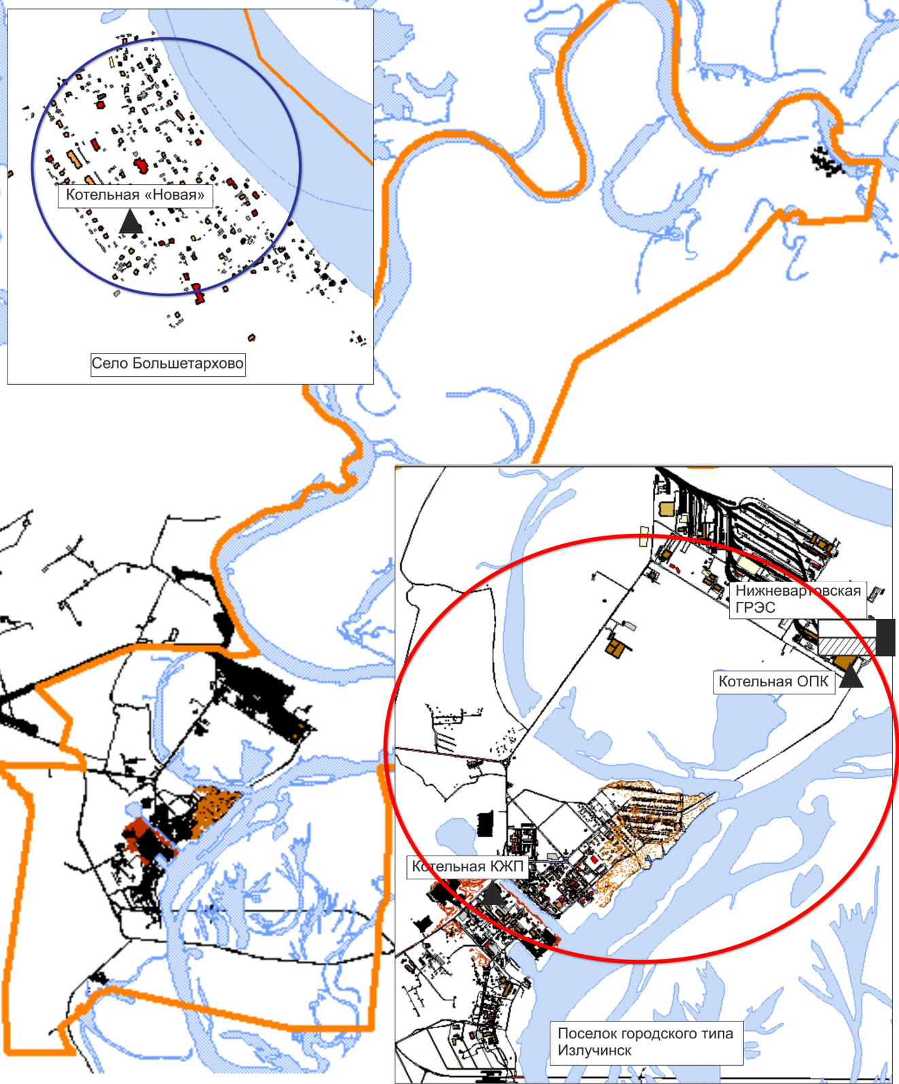
Рисунок 2.1 – Схема радиуса эффективного теплоснабжения теплоисточников г.п. Излучинск

б) Описание существующих и перспективных зон действия систем теплоснабжения и источников тепловой энергии
Система теплоснабжения п.г.т. Излучинск централизованная, от трех теплоисточников – Нижневартовская ГРЭС, отопительно-пусковая котельная (ОПК), находящаяся на территории НВ ГРЭС и котельная жилого поселка (КЖП). Все источники связаны между собой магистральной тепловой сетью 2Ду 1000 мм - 2Ду 600 мм.
НВ ГРЭС, ОПК и КЖП обеспечивают тепловые нагрузки п.г.т. Излучинск, промзоны и ВОС.
Источником централизованного теплоснабжения с. Большетархово является водогрейная котельная Новая, расположенная на территории села.
В качестве теплоносителя в системе централизованного теплоснабжения в городском поселении используется сетевая вода.
В 2015 году запланирован вывод из работы котельной КЖП, что существенно снизит надежность теплоснабжения п.г.т Излучинск за счет отсутствия резервирования подачи тепла к потребителям.
Зона теплоснабжения НВ ГРЭС в перспективе расширяется за счет подключения новых многоквартирных домов и общественных объектов, строящихся в пределах радиуса ее эффективного теплоснабжения.
В связи с малой величиной тепловой нагрузки горячего водоснабжения жилых домов в новой коттеджной застройке в п.г.т. Излучинск, новых общественных и многоквартирных жилых домов в с. Большетархово, а также в связи с отсутствием в этих районах сетей горячего водоснабжения, нагрузка горячего водоснабжения этих домов предусматривается от электрических водонагревателей.
Тепловые нагрузки отопления новых потребителей в с. Большетархово подключаются к котельной Новая.
Поквартирное теплоснабжение новых многоквартирных домов Схемой не предусматривается.
Существующие и перспективные зоны действия систем централизованного теплоснабжения г.п. Излучинск представлены соответственно на рисунках 2.2 и 2.3.

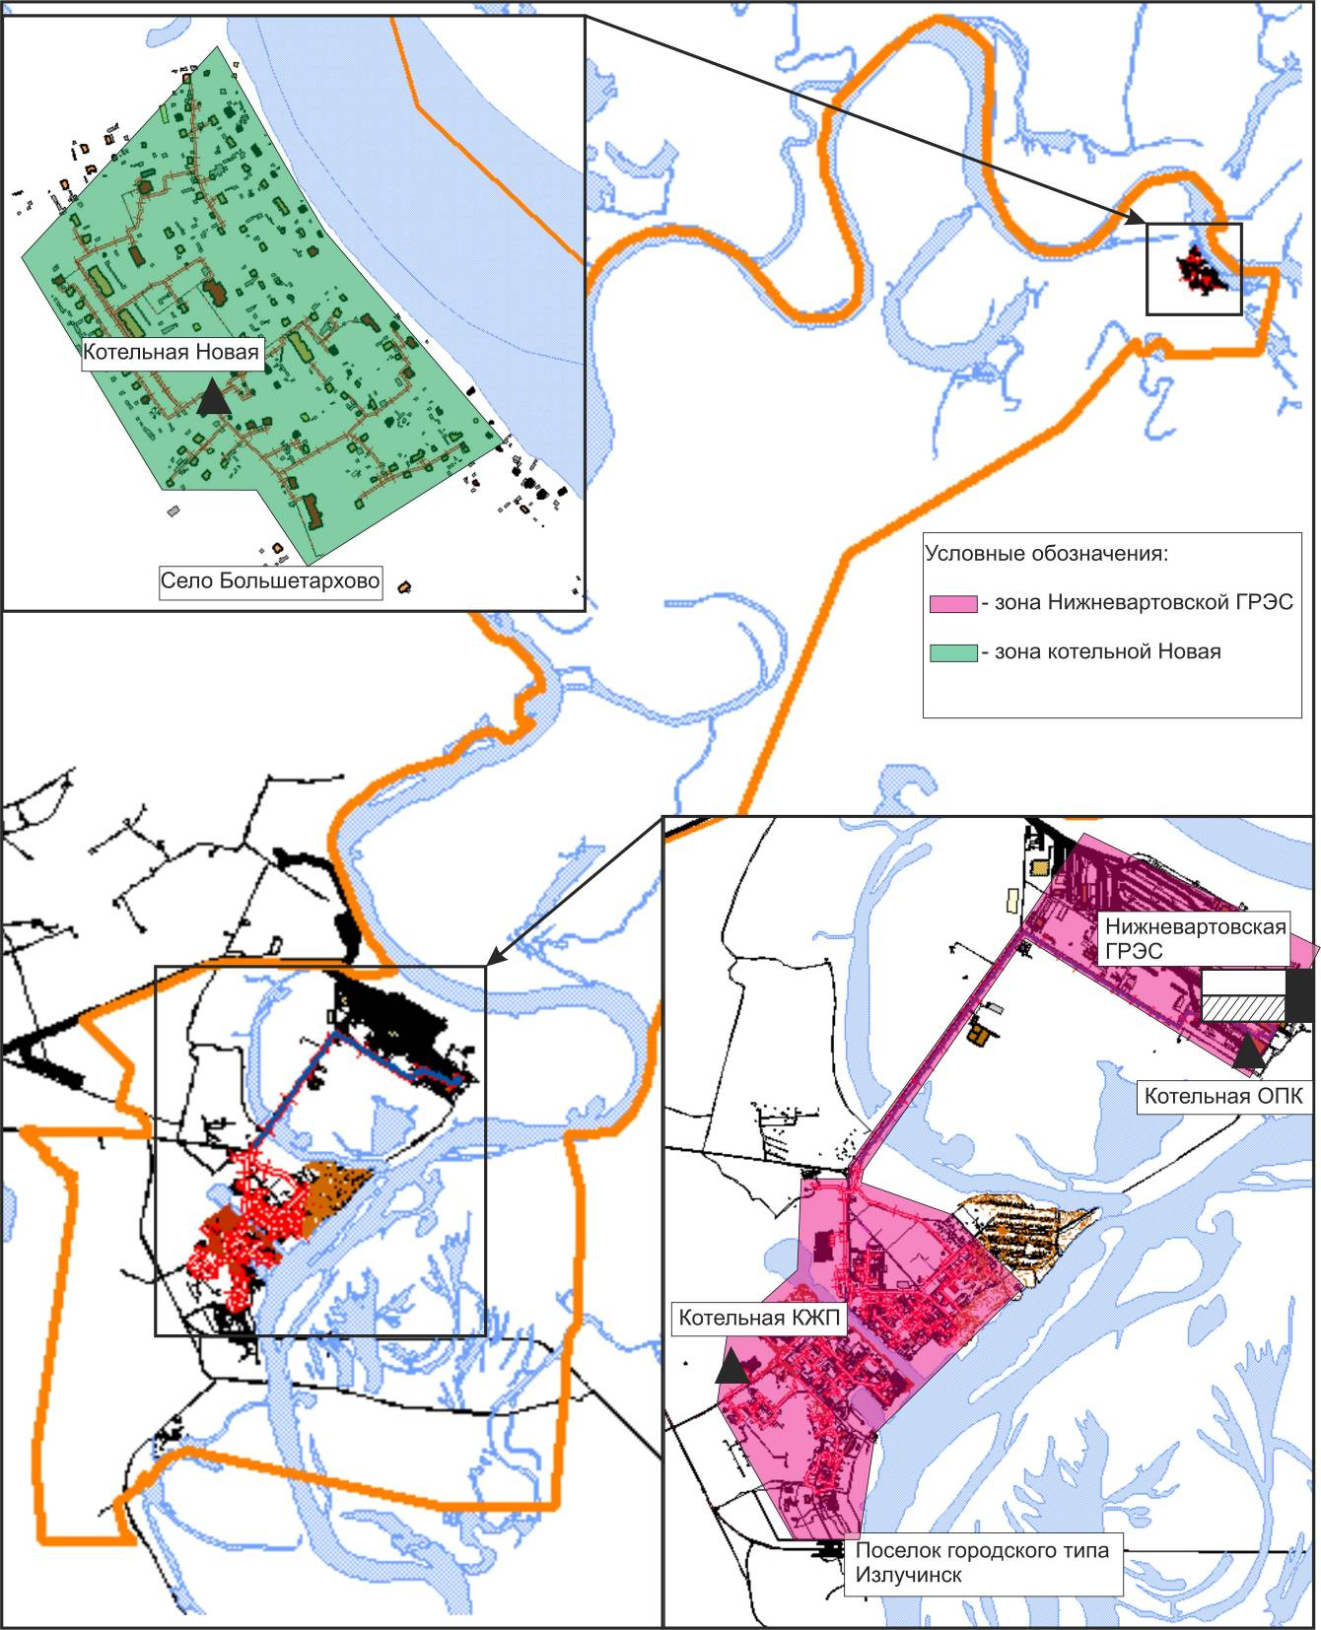
Рисунок 2.2 – Существующие зоны действия систем теплоисточников г.п. Излучинск

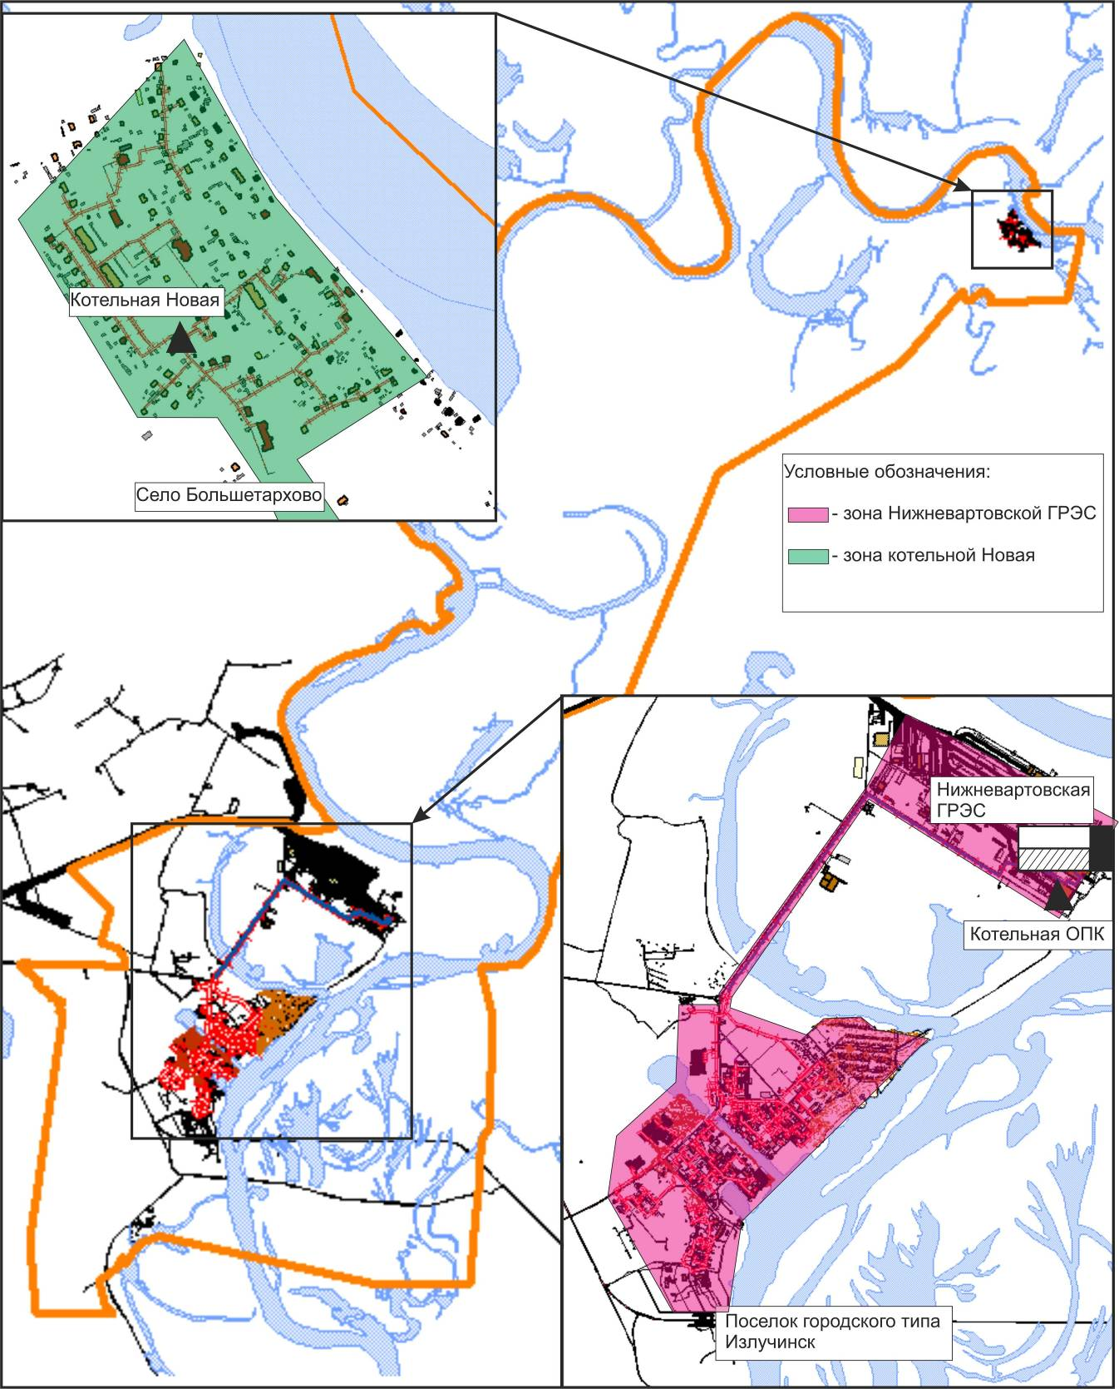
Рисунок 2.3 – Перспективные зоны действия теплоисточников г.п. Излучинск

в) Описание существующих и перспективных зон действия индивидуальных источников тепловой энергии
Все индивидуальные жилые дома п.г.т. Излучинск подключены через ЦТП к системе централизованного теплоснабжения.
В коттеджах п.г.т. Излучинск для обеспечения нужд горячего водоснабжения в размере 0,067 Гкал/ч используются индивидуальные теплогенераторы.
В с. Большетархово от индивидуальных теплогенераторов осуществляется отопление ряда жилых домов с суммарной тепловой нагрузкой - 0,16 Гкал/ч, и вся нагрузка горячего водоснабжения в размере - 0,12 Гкал/ч.
Индивидуальные жилые дома намечаются к строительству в семи кварталах п.г.т. Излучинск: 01:06:01-01:06:04 и 01:03:01-01:03:03 (подробно размещение новых жилых домов по этапам расчетного периода представлено в таблице 1.2).
В связи с малой величиной тепловой нагрузки горячего водоснабжения жилых домов в новой коттеджной застройке в п.г.т Излучинск, новых общественных и многоквартирных жилых домов в .с. Большетархово, а также в связи с отсутствием в этих районах сетей горячего водоснабжения, нагрузка горячего водоснабжения этих домов предусматривается от электрических водонагревателей.
При этом, нагрузку отопления новых индивидуальных жилых домов в п.г.т. Излучинск планируется обеспечивать от Нижневартовской ГРЭС, нагрузку горячего водоснабжения - от ИТГ (электроводонагревателей), нагрузку горячего водоснабжения многоквартирных жилых домов и общественных зданий в с. Большетархово - от ИТГ (электроводонагревателей).
Распределение приростов тепловых нагрузок в сетевой воде, обеспечиваемых в перспективе от ИТГ, по планировочным районам городского поселения Излучинск и этапам расчетного периода представлено в таблице 2.3.

Таблица 2.12 – Тепловая нагрузка в сетевой воде потребителей в районах застройки малоэтажными жилыми домами, обеспечиваемая от ИТГ
Наименование планировочных районов | Прирост тепловой нагрузки в сетевой воде новых индивидуальных жилых домов с нарастающим итогом, Гкал/ч
Наименование планировочных районов | 2014 год |  |  | 2015 год |  |  | 2016 год
Наименование планировочных районов | отопление | горячее водоснабжение | всего | отопление | горячее водоснабжение | всего | отопление | горячее водоснабжение | всего
г.п. Излучинск | 0 | 0,005 | 0,005 | 0 | 0,01 | 0,01 | 0 | 0,01 | 0,01
п.г.т. Излучинск | 0 | 0,005 | 0,005 | 0 | 0,01 | 0,01 | 0 | 0,014 | 0,014
1:03:01 | 0 | 0 | 0 | 0 | 0 | 0 | 0 | 0 | 0
1:03:02 | 0 | 0 | 0 | 0 | 0 | 0 | 0 | 0 | 0
1:03:03 | 0 | 0 | 0 | 0 | 0 | 0 | 0 | 0 | 0
1:06:01 | 0 | 0 | 0 | 0 | 0 | 0 | 0 | 0 | 0
1:06:02 | 0 | 0 | 0 | 0 | 0 | 0 | 0 | 0 | 0
1:06:03 | 0 | 0 | 0 | 0 | 0 | 0 | 0 | 0 | 0
1:06:04 | 0 | 0,005 | 0,005 | 0 | 0,01 | 0,01 | 0 | 0,014 | 0,014
с. Большетархово | 0 | 0,0001 | 0,0001 | 0 | 0,0001 | 0,0001 | 0 | 0,0001 | 0,0001
2:01:01 | 0 | 0 | 0 | 0 | 0 | 0 | 0 | 0 | 0
2:02:01 | 0 | 0 | 0 | 0 | 0 | 0 | 0 | 0 | 0
2:01:03 | 0 | 0 | 0 | 0 | 0 | 0 | 0 | 0 | 0
2:02:07 | 0 | 0 | 0 | 0 | 0 | 0 | 0 | 0 | 0
2:02:11 | 0 | 0 | 0 | 0 | 0 | 0 | 0 | 0 | 0
2:04:01 | 0 | 0,0001 | 0,0001 | 0 | 0,0001 | 0,0001 | 0 | 0,0001 | 0,0001

Окончание таблицы 2.3
Наименование планировочных районов | Прирост тепловой нагрузки в сетевой воде новых индивидуальных жилых домов с нарастающим итогом, Гкал/ч
Наименование планировочных районов | 2017 год |  |  | 2018 год |  |  | 2019 - 2023 годы |  |  | 2024 - 2028 год
Наименование планировочных районов | отопление | горячее водоснабжение | всего | отопление | горячее водоснабжение | всего | отопление | горячее водоснабжение | всего | отопление | горячее водоснабжение | всего
г.п. Излучинск | 0 | 0,03 | 0,03 | 0 | 0,04 | 0,04 | 0 | 0,09 | 0,09 | 0 | 0,27 | 0,27
п.г.т. Излучинск | 0 | 0,018 | 0,018 | 0 | 0,022 | 0,022 | 0 | 0,061 | 0,061 | 0 | 0,209 | 0,209
1:03:01 | 0 | 0 | 0 | 0 | 0 | 0 | 0 | 0 | 0 | 0 | 0,025 | 0,025
1:03:02 | 0 | 0 | 0 | 0 | 0 | 0 | 0 | 0 | 0 | 0 | 0,025 | 0,025
1:03:03 | 0 | 0 | 0 | 0 | 0 | 0 | 0 | 0 | 0 | 0 | 0,024 | 0,024
1:06:01 | 0 | 0 | 0 | 0 | 0 | 0 | 0 | 0 | 0 | 0 | 0,025 | 0,025
1:06:02 | 0 | 0 | 0 | 0 | 0 | 0 | 0 | 0 | 0 | 0 | 0,025 | 0,025
1:06:03 | 0 | 0 | 0 | 0 | 0 | 0 | 0 | 0 | 0 | 0 | 0,024 | 0,024
1:06:04 | 0 | 0,018 | 0,018 | 0 | 0,022 | 0,022 | 0 | 0,061 | 0,061 | 0 | 0,061 | 0,061
с. Большетархово | 0 | 0,01 | 0,01 | 0 | 0,01 | 0,01 | 0 | 0,03 | 0,03 | 0 | 0,058 | 0,058
2:01:01 | 0 | 0 | 0 | 0 | 0 | 0 | 0 | 0,014 | 0,014 | 0 | 0,014 | 0,014
2:02:01 | 0 | 0,014 | 0,014 | 0 | 0,014 | 0,014 | 0 | 0,014 | 0,014 | 0 | 0,014 | 0,014
2:01:03 | 0 | 0 | 0 | 0 | 0 | 0 | 0 | 0 | 0 | 0 | 0,0005 | 0,0005
2:02:07 | 0 | 0 | 0 | 0 | 0 | 0 | 0 | 0 | 0 | 0 | 0,024 | 0,024
2:02:11 | 0 | 0 | 0 | 0 | 0 | 0 | 0 | 0 | 0 | 0 | 0,006 | 0,006
2:04:01 | 0 | 0,0001 | 0,0001 | 0 | 0,0001 | 0,0001 | 0 | 0,0001 | 0,0001 | 0 | 0,0001 | 0,0001

г) Перспективные балансы тепловой мощности и тепловой нагрузки в перспективных зонах действия источников тепловой энергии, в том числе работающих на единую тепловую сеть, на каждом этапе
В таблицах 2.4 и 2.5 за отчетный 2012 год и на перспективу по расчетным этапам Схемы представлены:
- балансы тепловой мощности и тепловых нагрузок в зонах действия источников тепла;
- потери тепловой энергии в тепловых сетях и затраты теплоносителя на компенсацию этих потерь;
- резервы тепловой мощности источников.
В целом, при реализации планов по новому жилищному строительству резерв тепловой мощности в п.г.т. Излучинск снизится со 249,4 Гкал/ч в 2012 г. до 200,7 Гкал/ч к 2028 году, в с. Большетархово снизится с 10,5 Гкал/ч в 2012 г. до 10,3 Гкал/ч к 2028 году
На рисунке 2.4 представлены картограммы тепловых нагрузок и тепловой мощности нетто централизованных источников тепловой энергии по этапам Схемы.

 | Таблица 2.4. - Балансы тепловой энергии (мощности) и перспективной тепловой нагрузки в сетевой воде в зоне действия Нижневартовской ГРЭС с определением резерва (дефицита) ее тепловой мощности
Информация по актуализации | Зона действия НВ ГРЭС | Базовый 2012 | 2013 | Этапы расчетного периода
 |  |  |  | 2014 | 2015 | 2016 | 2017 | 2018 | 2019 | 2020-2023 | 2024-2028
актуализация 2018 | Установленная мощность оборудования, Гкал/час | 758 | 758 | 758 | 758 | 758 | 758 | 758 | 758 | 616 | 616
актуализация 2018 | Располагаемая мощность оборудования, Гкал/час | 388,4 | 388,4 | 388,4 | 388,4 | 388,4 | 388,4 | 388,4 | 388,4 | 352,4 | 352,4
актуализация 2018 | Ограничения тепловой мощности, % | 49% | 49% | 49% | 49% | 49% | 49% | 49% | 49% | 43% | 43%
актуализация 2018 | Собственные нужды, Гкал/час | 61,00 | 61,00 | 61,02 | 61,03 | 61,05 | 61,09 | 61,1 | 61,15 | 61,15 | 61,25
актуализация 2018 | Хозяйственные нужды, Гкал/час | 7,2 | 7,2 | 7,2 | 7,2 | 7,2 | 28,1 | 28,1 | 28,1 | 28,1 | 28,1
актуализация 2018 | Тепловая мощность нетто, Гкал | 320,20 | 320,20 | 320,2 | 320,2 | 320,2 | 299,2 | 299,2 | 299,2 | 263,2 | 263,1
актуализация 2018 | Потери мощности в тепловой сети, Гкал/час | 16,4 | 16,4 | 16,6 | 16,7 | 16,8 | 11,7 | 11,7 | 11,7 | 11,7 | 11,7
по схеме | Присоединенная тепловая нагрузка, Гкал/час в т.ч. | 54,4 | 54,4 | 55,05 | 55,48 | 56,35 | 58,03 | 58,55 | 60,49 | 60,49 | 64,5
по схеме | отопление и вентиляция | 51,2 | 51,2 | 51,8 | 52,09 | 52,69 | 53,95 | 54,32 | 55,73 | 55,73 | 59,05
по схеме | горячее водоснабжение (средняя за сутки) | 3,2 | 3,2 | 3,26 | 3,39 | 3,66 | 4,08 | 4,23 | 4,23 | 4,76 | 5,45
по схеме | из них:
по схеме | жилые здания | 31,2 | 31,2 | 24,76 | 25,19 | 26,06 | 27,41 | 27,93 | 29,87 | 29,87 | 32,4
по схеме | общественные здания | 7,8 | 7,8 | 8,31 | 8,31 | 8,31 | 8,64 | 8,64 | 8,64 | 8,64 | 10,12
по схеме | промышленные здания | 15,4 | 15,4 | 21,98 | 21,98 | 21,98 | 21,98 | 21,98 | 21,98 | 21,98 | 21,98
по схеме | Резерв (+) / дефицит (-) тепловой мощности, Гкал/час | 249,4 | 249,4 | 248,6 | 248,0 | 247,0 | 208,9 | 208,2 | 205,8 | 205,8 | 200,7
актуализация 2018 | Резерв (+) / дефицит (-) тепловой мощности, Гкал/час | 249,4 | 249,4 | 248,6 | 248,0 | 247,0 | 229,5 | 229,0 | 227,0 | 191,0 | 186,9
актуализация 2018 | Доля резерва, % | 78% | 78% | 78% | 77% | 77% | 77% | 77% | 76% | 73% | 71%
актуализация 2018 | Резерв тепловой мощности при прохождении аварийного режима, Гкал/час | 758 | 758 | 758 | 758 | 758 | 758 | 388,4 | 388,4 | 352,4 | 352,4

(Таблица 2.4 - в редакции постановления администрации гп. Излучинск от 26.03.2018)

Таблица 2.13 - Балансы тепловой энергии (мощности) и перспективной тепловой нагрузки в сетевой воде в зоне действия котельной Новая с определением резерва (дефицита) ее тепловой мощности

Зона действия котельной Новая | Базовый 2012 г. | 2013 г. | Этапы расчетного периода
Зона действия котельной Новая | Базовый 2012 г. | 2013 г. | 2014 г. | 2015 г. | 2016 г. | 2017 г. | 2018 г. | 2019-2023 г. | 2024-2028 г.
Установленная мощность оборудования, Гкал/ч | 12,8 | 12,8 | 12,8 | 12,8 | 12,8 | 12,8 | 12,8 | 12,8 | 12,8
Располагаемая мощность оборудования, Гкал/ч | 12,8 | 12,8 | 12,8 | 12,8 | 12,8 | 12,8 | 12,8 | 12,8 | 12,8
Потери тепловой мощности, % | 0% | 0% | 0% | 0% | 0% | 0% | 0% | 0% | 0%
Собственные нужды, Гкал/ч | 0,20 | 0,20 | 0,20 | 0,20 | 0,20 | 0,21 | 0,21 | 0,21 | 0,22
Хозяйственные нужды, Гкал/ч | 0,00 | 0,00 | 0,00 | 0,00 | 0,00 | 0,00 | 0,00 | 0,00 | 0,00
Тепловая мощность нетто, Гкал/ч | 12,6 | 12,6 | 12,6 | 12,6 | 12,6 | 12,6 | 12,6 | 12,6 | 12,6
Потери мощности в тепловой сети, Гкал/ч | 0,23 | 0,23 | 0,23 | 0,23 | 0,23 | 0,24 | 0,24 | 0,24 | 0,25
Присоединенная тепловая нагрузка, Гкал/ч,  в т.ч. | 1,87 | 1,87 | 1,89 | 1,89 | 1,89 | 1,94 | 1,94 | 1,98 | 2,03
- отопление и вентиляция | 1,87 | 1,87 | 1,89 | 1,89 | 1,89 | 1,94 | 1,94 | 1,98 | 2,03
- горячее водоснабжение (средняя за сутки) | - | - | - | - | - | - | - | - | -
из них:
- жилые здания | 1,20 | 1,20 | 1,20 | 1,20 | 1,20 | 1,24 | 1,24 | 1,29 | 1,24
- общественные здания | 0,67 | 0,67 | 0,69 | 0,69 | 0,69 | 0,69 | 0,69 | 0,69 | 0,79
Резерв (+) / дефицит (-) тепловой мощности, Гкал/ч | 10,5 | 10,5 | 10,5 | 10,5 | 10,5 | 10,4 | 10,4 | 10,4 | 10,3
Доля резерва, % | 83% | 83% | 83% | 83% | 83% | 83% | 83% | 82% | 82%
Резерв тепловой мощности при прохождении аварийного режима, Гкал/ч | 4,70 | 4,70 | 4,69 | 4,69 | 4,69 | 4,69 | 4,69 | 4,68 | 4,68

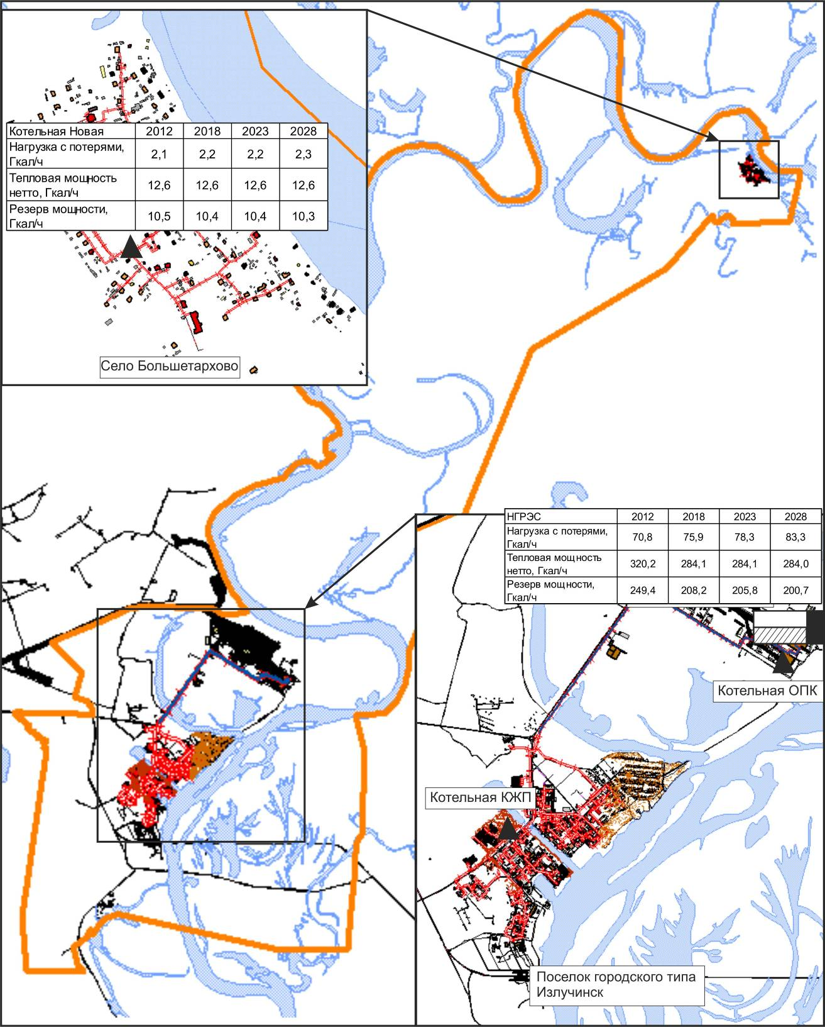
Рисунок 2.4 – Картограммы тепловых нагрузок и тепловой мощности нетто централизованных источников тепловой энергии г.п. Излучинск по этапам Схемы

Раздел 3. Перспективные балансы теплоносителя

а) Перспективные балансы производительности водоподготовительных установок и максимального потребления теплоносителя теплопотребляющими установками потребителей
На основании информации о перспективной застройке г. п. Излучинск, в Схеме определены объемы перспективного потребления тепловой энергии и балансы тепла на теплоисточниках. С учетом этих данных в соответствии со СНиП 41-02-2003 «Тепловые сети» (актуализированная редакция, СП 124.13330.2012) рассчитана величина перспективной подпитки тепловых сетей в номинальном и аварийном режимах на теплоисточниках, а также требуемая производительность ВПУ.
Существующая производительность ВПУ, а также результаты расчетов перспективных балансов ее производительности и расхода теплоносителя для подпитки теплосети в номинальном и аварийном режимах по этапам расчетного периода приведены в таблицах 3.1-3.2.
Как видно из таблицы 3.1 производительности ВПУ Нижневартовской ГРЭС достаточно для компенсации утечек из тепловой сети в номинальном режиме на рассматриваемую перспективу.
Так как в настоящее время на котельной Новая химводоподготовка отсутствует, Схемой рекомендуется строительство на ней системы химводоподготовки в составе:
- подогреватели исходной воды;
- Na-катионитовые фильтры;
- подогреватели химочищенной воды;
- вакуумный деаэратор.
Ориентировочные капиталовложения в строительство ВПУ на котельной Новая составят 1,73 млн. руб.
Расчеты выполнены при условии постепенного приведения тепловых сетей городского поселения в нормативное техническое состояние путем замены ненадежных участков и узлов тепловых сетей, а также проведения мероприятий по предотвращению слива сетевой воды потребителями, что приведет к снижению величины утечек в перспективе до нормативной величины.
Таблица 3.1 - Баланс производительности водоподготовительных установок и максимально-часовых технологических потерь теплоносителя тепловых сетей Нижневартовской ГРЭС

Информация по актуализации | Зона действия источников тепловой энергии НВГРЭС | Размерность | 2012 | 2013 | 2014 | 2015 | 2016 | 2017 | 2018 | 2019 | 2023 | 2028
актуализация 2018 | Производительность ВПУ | т/ч | 600 | 600 | 600 | 600 | 600 | 600 | 600 | 600 | 600 | 600
актуализация 2018 | Средневзвешенный срок службы | лет | 20 | 21 | 22 | 23 | 24 | 25 | 26 | 27 | 31 | 36
актуализация 2018 | Располагаемая производительность ВПУ | т/ч | 600 | 600 | 600 | 600 | 600 | 600 | 600 | 600 | 600 | 600
актуализация 2018 | Потери располагаемой производительности | % | - | - | - | - | - | - | - | - | - | -
актуализация 2018 | Собственные нужды | т/ч | 30 | 30 | 30 | 30 | 30 | 30 | 30 | 30 | 30 | 31
актуализация 2018 | Количество баков-аккумуляторов теплоносителя | ед. | 2 | 2 | 2 | 2 | 2 | 2 | 2 | 2 | 2 | 2
актуализация 2018 | Емкость баков-аккумуляторов | м³ | 2000 | 2000 | 2000 | 2000 | 2000 | 2000 | 2000 | 2000 | 2000 | 2000
актуализация 2018 | Требуемая вместимость баков запаса химически обработанной и деаэрированной воды (для теплоисточников мощностью 100 МВт) | м³ | 124,0 | 124,0 | 125,5 | 126,5 | 128,5 | 132,3 | 133,4 | 134,5 | 137,8 | 146,9
актуализация 2018 | Резерв (+) / дефицит (-) баков аккумуляторов | м³ | 1876,0 | 1876,0 | 1874,5 | 1873,5 | 1871,5 | 1867,7 | 1866,6 | 1865,5 | 1862,2 | 1853,1
актуализация 2018 | Расход исходной воды | м³/год | 470 133 | 496 293 | 523 282 | 595 286 | 501 613 | 470 594 | 549 938 | 549 899 | 549 938 | 549 938
актуализация 2018 | Потери воды в процессе очистки | м³/год | 34 273 | 29 734 | 46 684 | 49 482 | 34 827 | 30 311 | 49 994 | 49 991 | 49 994 | 49 994
актуализация 2018 | То же в % к исходной воде | % | 7% | 6% | 9% | 8% | 7% | 6% | 9% | 9% | 9% | 9%
актуализация 2018 | Объем приготовленной химически очищенной воды, всего: | м³/год | 435 860 | 466 559 | 476 598 | 545 804 | 466 786 | 440 283 | 499 944 | 499 908 | 499 944 | 499 944
актуализация 2018 | Расход воды на восполнение пароводяных потерь | м³/год | 304 614 | 294 097 | 376 556 | 422 777 | 382 915 | 397 477 | 394 083 | 401 056 | 394 083 | 394 083
актуализация 2018 | Расход воды на прочие технологические цели, | м³/год | 131 246 | 172 462 | 100 042 | 123 027 | 83 871 | 42 806 | 105 861 | 98 852 | 105 861 | 105 861
актуализация 2018 | Всего подпитка тепловой сети, в т.ч. : | м³/ч | 12,7 | 13,0 | 12,6 | 14,1 | 13,2 | 14,3 | 13,3 | 14,1 | 13,3 | 13,3
актуализация 2018 | фактические утечки теплоносителя | м³/ч | 12,7 | 13,0 | 12,6 | 14,1 | 13,2 | 14,3 | 13,3 | 14,1 | 13,3 | 13,3
актуализация 2018 | фактические сверхнормативные утечки теплоносителя | м³/ч | 0 | 0 | 0 | 0 | 0 | 0 | 0 | 0 | 0 | 0
актуализация 2018 | Отпуск теплоносителя из тепловых сетей на цели горячего водоснабжения (для открытых систем теплоснабжения) | м³/ч | 0 | 0 | 0 | 0 | 0 | 0 | 0 | 0 | 0 | 0
актуализация 2018 | Максимум подпитки тепловой сети в эксплуатационном режиме | м³/ч | 130 | 130 | 130,1 | 130,3 | 130,7 | 131,4 | 132,2 | 132,2 | 133,3 | 135,2
актуализация 2018 | Максимальная подпитка тепловой сети в период повреждения участка | м³/ч | 260 | 260 | 260,1 | 260,3 | 260,7 | 261,4 | 262,2 | 262,2 | 263,3 | 265,2
актуализация 2018 | Резерв (+) / (-) дефицит ВПУ | м³/ч | 470 | 470 | 469,9 | 469,7 | 469,3 | 468,6 | 467,8 | 467,8 | 466,7 | 464,8
актуализация 2018 | Доля резерва | % | 78% | 78% | 78% | 78% | 78% | 78% | 78% | 78% | 78% | 77%
актуализация 2018 | Всего подпитка тепловой сети, в т.ч. | тыс.м³/год | 111,715 | 114,487 | 111,04 | 123,835 | 115,924 | 125,133 | 116,797 | 123,259 | 116,797 | 116,797
актуализация 2018 | нормативные утечки теплоносителя | тыс.м³/год | 111,715 | 114,487 | 111,04 | 123,835 | 115,924 | 125,133 | 116,797 | 123,259 | 116,797 | 116,797
актуализация 2018 | сверхнормативные утечки теплоносителя | тыс.м³/год | 0 | 0 | 0 | 0 | 0 | 0 | 0 | 0 | 0 | 0
по схеме | отпуск теплоносителя из тепловых сетей на цели горячего водоснабжения (для открытых систем теплоснабжения) | тыс.м³/год | 0 | 0 | 0 | 0 | 0 | 0 | 0 | 0 | 0 | 0

(Таблица 3.1 - в редакции постановления администрации гп. Излучинск от 26.03.2018)

Таблица 3.14 - Баланс производительности водоподготовительных установок и максимально-часовых технологических потерь теплоносителя тепловых сетей котельной Новая
Зона действия источника тепловой энергии (котельная Новая) | Размерность | 2012 г. | 2013 г. | 2014 г. | 2015 г. | 2016 г. | 2017 г. | 2018 г. | 2023 г. | 2028 г.
Производительность ВПУ | т/ч | 0 | 0 | 0 | 0 | 1,2 | 1,2 | 1,2 | 1,2 | 1,2
Средневзвешенный срок службы | лет | 0 | 0 | 0 | 0 | 1 | 2 | 3 | 8 | 12
Располагаемая производительность ВПУ | т/ч | 0 | 0 | 0 | 0 | 1,2 | 1,2 | 1,2 | 1,2 | 1,2
Потери располагаемой производительности | % | 0 | 0 | 0 | 0 | 0 | 0 | 0 | 0 | 0
Собственные нужды | т/ч | 0 | 0 | 0 | 0 | 0 | 0 | 0 | 0 | 0
Всего подпитка тепловой сети, в т.ч.: | м³ч | 0,4 | 0,4 | 0,4 | 0,4 | 0,4 | 0,4 | 0,4 | 0,4 | 0,4
- нормативные утечки теплоносителя | м³/ч | 0,4 | 0,4 | 0,4 | 0,4 | 0,4 | 0,4 | 0,4 | 0,4 | 0,4
- сверхнормативные утечки теплоносителя | м³/ч | 0 | 0 | 0 | 0 | 0 | 0 | 0 | 0 | 0
Отпуск теплоносителя из тепловых сетей на цели горячего водоснабжения (для открытых систем теплоснабжения) | т/ч | 0 | 0 | 0 | 0 | 0 | 0 | 0 | 0 | 0
Максимум подпитки тепловой сети в эксплуатационном режиме | м³/ч | 0,6 | 0,6 | 0,6 | 0,6 | 0,6 | 0,6 | 0,6 | 0,6 | 0,6
Максимальная подпитка тепловой сети в период повреждения участка | м³/ч | 2,8 | 2,8 | 2,9 | 2,9 | 2,9 | 2,9 | 2,9 | 3,0 | 3,1
Резерв (+)/дефицит (-) ВПУ | м³/ч | -0,6 | -0,6 | -0,6 | -0,6 | 0,6 | 0,6 | 0,6 | 0,6 | 0,5
Доля резерва | % |  |  |  |  | 52% | 51% | 51% | 50% | 47%
Всего подпитка тепловой сети, в т.ч.: | тыс. м³/год | 2,179 | 2,179 | 2,203 | 2,203 | 2,203 | 2,258 | 2,258 | 2,312 | 2,366
- нормативные утечки теплоносителя | тыс. м³/год | 2,179 | 2,179 | 2,203 | 2,203 | 2,203 | 2,258 | 2,258 | 2,312 | 2,366
- сверхнормативные утечки теплоносителя | тыс. м³/год | 0 | 0 | 0 | 0 | 0 | 0 | 0 | 0 | 0
- отпуск теплоносителя из тепловых сетей на цели горячего водоснабжения (для открытых систем теплоснабжения) | тыс.м³/год | 0 | 0 | 0 | 0 | 0 | 0 | 0 | 0 | 0

б) Перспективные балансы производительности водоподготовительных установок источников тепловой энергии для компенсации потерь теплоносителя в аварийных режимах работы систем теплоснабжения
В закрытых системах теплоснабжения подпитка теплосети в аварийных режимах работы осуществляется сырой водой, нормативный расход которой представлен в таблицах 3.1 и 3.2.

Раздел 4. Предложения по строительству, реконструкции и техническому перевооружению источников тепловой энергии

а) Предложения по строительству источников тепловой энергии, обеспечивающих перспективную тепловую нагрузку на осваиваемых территориях поселения, для которых отсутствует возможность или целесообразность передачи тепловой энергии от существующих или реконструируемых источников тепловой энергии. Обоснование отсутствия возможности передачи тепловой энергии от существующих или реконструируемых источников тепловой энергии основывается на расчетах радиуса эффективного теплоснабжения
Учитывая большой резерв тепловой мощности на НВ ГРЭС строительство новых источников тепла Схемой не предусматривается.
В связи с малой величиной тепловой нагрузки горячего водоснабжения в жилых домах в новой коттеджной застройке в п.г.т Излучинск, новых общественных и многоквартирных жилых домов в с. Большетархово, а также в связи с отсутствием в этих районах сетей горячего водоснабжения, нагрузка горячего водоснабжения этих домов предусматривается от электрических водонагревателей.

б) Предложения по реконструкции источников тепловой энергии, обеспечивающих перспективную тепловую нагрузку в существующих и расширяемых зонах действия источников тепловой энергии
В г.п. Излучинск сложилась и действует эффективная система централизованного теплоснабжения на базе комбинированного производства тепловой и электрической энергии Нижневартовской ГРЭС, которая работает совместно с котельными ОПК и КЖП.
Подача тепловой энергии на нужды отопления в с. Большетархово осуществляется от котельной Новая.
На перспективу зоны теплоснабжения существующих теплоисточников расширяются за счет подключения новых многоквартирных и общественных зданий, которые строятся в пределах радиуса их эффективного теплоснабжения.
Также от НВ ГРЭС предусматривается отопление новых индивидуальных жилых домов в п.г.т Излучинск.
На теплоисточниках г.п. Излучинск располагаемой тепловой мощности достаточно для обеспечения как существующих, так и перспективных тепловых нагрузок.
в) Предложения по техническому перевооружению источников тепловой энергии с целью повышения эффективности работы систем теплоснабжения
Для повышения эффективности и надежности работы системы теплоснабжения г.п. Излучинск предлагается:
Абзац 4: - техническое перевооружение системы газоснабжения Отопительно-пусковой котельной (ОПК) и Котельной жилого поселка (КЖП).
Ориентировочные капиталовложения в реконструкцию теплоисточников НВГРЭС приведены в таблице 4.1.

Таблица 4.1. – Ориентировочные капиталовложения в реконструкцию теплоисточников
Наименование источника | Мероприятия | Капиталовложения, млн.руб (с НДС) | Год реализации
НВГРЭС КЖП | Техническое перевооружение системы газоснабжения КЖП | 31,973 | 2008-2014
НВГРЭС ОПК | Техническое перевооружение системы газоснабжения отопительно-пусковой котельной | 129,255 | 2008-2021
(В редакции постановления администрации гп. Излучинск от 26.03.2018)
г) Графики совместной работы источников тепловой энергии, функционирующих в режиме комбинированной выработки электрической и тепловой энергии и котельных, меры по выводу из эксплуатации, консервации и демонтажу избыточных источников тепловой энергии, а также источников тепловой энергии, выработавшим нормативный срок службы, в случае, если продление срока службы технически невозможно или экономически нецелесообразно

Схемой обоснован срок вывода КЖП из эксплуатации – 2019 год.
Ликвидация котельной, может привести к полному прекращению подачи тепловой энергии к потребителям п.г.т Излучинск при возникновении аварийных ситуаций на магистральном трубопроводе от НВ ГРЭС, в зону риска попадают основные потребители тепловой энергии: социальные и жилые объекты.
На основании проведенных расчетов (книга 2), Схемой к реализации рекомендовался следующий вариант резервирования подачи тепла в п.г.т. Излучинск:
- строительство новой транзитной магистрали от НВГРЭС до п.г.т Излучинск 2 Ду 500 мм протяженностью 3 км;
- сохранение в работе резервной КЖП до 2019 года, для чего предусматривалась техническое перевооружение системы газоснабжения КЖП.
(В редакции постановления администрации гп. Излучинск от 26.03.2018)

д) Меры по переоборудованию котельных в источники комбинированной выработки электрической и тепловой энергии для каждого этапа
Реконструкция котельных с установкой на них электрогенерирующего оборудования Схемой не предусматривается.

е) Меры по переводу котельных, размещенных в существующих и расширяемых зонах действия источников комбинированной выработки тепловой и электрической энергии, в пиковый режим работы для каждого этапа, в том числе график перевода
Нижневартовская ГРЭС работает совместно с пусковой котельной ОПК и резервной котельной КЖП. Перевод котельных в пиковый режим не планируется.

ж) Решения о загрузке источников тепловой энергии, распределении (перераспределении) тепловой нагрузки потребителей тепловой энергии в каждой зоне действия системы теплоснабжения между источниками тепловой энергии, поставляющими тепловую энергию в данной системе теплоснабжения, на каждом этапе
Загрузка централизованных теплоисточников г.п. Излучинск подробно представлена в таблицах 2.4 и 2.5, сводные данные по распределению тепловой нагрузки между теплоисточниками на каждом этапе Схемы - в таблице 4.2.
Таблица 4.15 – Распределение тепловой нагрузки между теплоисточниками г.п. Излучинск на каждом этапе Схемы
Наименование теплоисточника | 2012 г. (базовая) |  |  | 2013 г. |  |  | Тепловая нагрузка в сетевой воде на конец расчетного периода (с учетом тепловых потерь), Гкал/ч
Наименование теплоисточника |  |  |  |  |  |  | 2014 г. |  |  | 2015 г. |  |  |  | 2016 г. |  |  |  | 2017 г. |  |  |  | 2018 г. |  |  |  | 2019 - 2023 гг. |  |  |  | 2024 - 2028 гг.
Наименование теплоисточника | всего | в том числе гвс |  | всего | в том числе гвс |  | всего | в том числе гвс |  | всего |  | в том числе гвс |  | всего |  | в том числе гвс |  | всего |  | в том числе гвс |  | всего |  | в том числе гвс |  | всего |  | в том числе гвс |  | всего |  | в том числе гвс
Нижневартовская ГРЭС | 70,800 | 3,200 |  | 70,800 | 3,200 | 71,632 |  | 3,256 |  | 72,149 |  | 3,386 |  | 73,201 |  | 3,663 |  | 75,258 |  | 4,078 |  | 75,887 |  | 4,232 |  | 78,251 |  | 4,763 |  | 83,253 |  | 5,449
Котельная Новая | 2,100 | - |  | 2,100 | - | 2,123 |  | - |  | 2,123 |  | - |  | 2,123 |  | - |  | 2,175 |  | - |  | 2,175 |  | - |  | 2,228 |  | - |  | 2,280 |  | -
ИТГ Излучинск, всего, в т.ч. | 0,067 | 0,067 |  | 0,067 | 0,067 | 0,072 |  | 0,072 |  | 0,075 |  | 0,075 |  | 0,077 |  | 0,077 |  | 0,077 |  | 0,077 |  | 0,080 |  | 0,080 |  | 0,117 |  | 0,117 |  | 0,260 |  | 0,260
- существующие | 0,067 | 0,067 |  | 0,067 | 0,067 | 0,067 |  | 0,067 |  | 0,066 |  | 0,066 |  | 0,063 |  | 0,063 |  | 0,059 |  | 0,059 |  | 0,058 |  | 0,058 |  | 0,055 |  | 0,055 |  | 0,052 |  | 0,052
- новые (нагрузка ГВС) | 0,00 | 0,0 |  | 0,0 | 0,0 |  | 0,005 |  | 0,005 |  | 0,009 |  | 0,01 |  | 0,014 |  | 0,01 |  | 0,018 |  | 0,02 |  | 0,022 |  | 0,02 |  | 0,061 |  | 0,06 |  | 0,209 |  | 0,21
ИТГ Большетархово, всего, в т.ч. | 0,280 | 0,120 | 0,280 |  | 0,120 | 0,280 |  | 0,120 |  | 0,280 |  | 0,120 |  | 0,280 |  | 0,120 |  | 0,294 |  | 0,134 |  | 0,294 |  | 0,134 |  | 0,308 |  | 0,148 |  | 0,338 |  | 0,178
- существующие | 0,280 | 0,120 | 0,280 |  | 0,120 | 0,280 |  | 0,120 |  | 0,280 |  | 0,120 |  | 0,280 |  | 0,120 |  | 0,280 |  | 0,120 |  | 0,280 |  | 0,120 |  | 0,280 |  | 0,120 |  | 0,280 |  | 0,120
- новые (нагрузка ГВС) | 0,0 | 0,0 | 0,0 |  | 0,0 | 0,000 |  | 0,000 |  | 0,000 |  | 0,000 |  | 0,000 |  | 0,000 |  | 0,014 |  | 0,014 |  | 0,014 |  | 0,014 |  | 0,028 |  | 0,028 |  | 0,058 |  | 0,058
Всего по г.п. Излучинск | 73,247 | 3,387 | 73,247 |  | 3,387 | 74,107 |  | 3,448 |  | 74,627 |  | 3,581 |  | 75,680 |  | 3,860 |  | 77,805 |  | 4,289 |  | 78,436 |  | 4,446 |  | 80,903 |  | 5,027 |  | 86,132 |  | 5,887

з) Оптимальный температурный график отпуска тепловой энергии для каждого источника тепловой энергии или группы источников в системе теплоснабжения, работающей на общую тепловую сеть, устанавливаемый для каждого этапа, и оценка затрат при необходимости его изменения
Отпуск теплоты от Нижневартовской ГРЭС осуществляется по утвержденному температурному графику 150/70 ^{о}С с изломом на уровне 70 ^{о}С для обеспечения нужд горячего водоснабжения.
Отпуск теплоты от котельной Новая осуществляется по утвержденному температурному графику 95/70 ^{о}С.
Проведенные расчеты показали целесообразность сохранения на перспективу существующих температурных графиков отпуска тепла.
и) Предложения по перспективной установленной тепловой мощности каждого источника тепловой энергии с учетом аварийного и перспективного резерва тепловой мощности с предложениями по утверждению срока ввода в эксплуатацию новых мощностей.

Перспективная тепловая мощность источников тепловой энергии с указанием резерва тепловой мощности и аварийного резерва представлены в таблице 4.2.
В соответствии с СП 124.133302012 «Тепловые сети», актуализированная редакция СНиП 41-02-2003, на теплоисточниках аварийный резерв тепловой мощности должен составлять 89,6% тепловой нагрузки потребителей при выходе из работы котла с наибольшей тепловой мощностью.
На теплоисточниках г.п. Излучинск тепловой мощности и состава предлагаемого оборудования достаточно для прохождения аварийного режима при перспективных тепловых нагрузках.
Резерва тепловой мощности на НВГРЭС достаточно для обеспечения аварийного резерва после вывода котельной КЖП из эксплуатации.
(В редакции постановления администрации гп. Излучинск от 26.03.2018)

Таблица 4.3 - Перспективная тепловая мощность источников тепловой энергии с указанием резерва тепловой мощности и аварийного запаса

(Таблица 4.3 - в редакции постановления администрации гп. Излучинск от26.03.2018)

Раздел 5. Предложения по строительству и реконструкции тепловых сетей

а) Предложения по строительству и реконструкции тепловых сетей, обеспечивающих перераспределение тепловой нагрузки из зон с дефицитом располагаемой тепловой мощности источников тепловой энергии в зоны с резервом располагаемой тепловой мощности источников тепловой энергии (использование существующих резервов)
В г.п. Излучинск зоны с дефицитом тепловой мощности отсутствуют.

б) Предложения по строительству и реконструкции тепловых сетей для обеспечения перспективных приростов тепловой нагрузки в осваиваемых районах поселения, под жилищную, комплексную или производственную застройку
Схемой предусматривается строительство квартальных тепловых сетей для подключения новых жилых и общественных объектов.
Результаты расчета пропускной способности тепловых сетей показали, что при подключении новых потребителей и сохранении при существующих теплогидравлических режимов дефицит по пропускной способности тепловых сетей возникает в зонах ЦТП 13 и ЦТП 3.
Так как по данным НВ ГРЭС увеличение располагаемого напора на станции до 53 м.в.ст. невозможно из-за подключения части потребителей по прямым врезкам, для обеспечения качественного теплоснабжения указанных ЦТП требуется включить в работу второй ввод на поселок (от УТ 9). Данное решение обосновано в главе 7 книги 2.
На рисунке 5.1 представлена схема новых теплосетей п.г.т. Излучинск для обеспечения перспективных приростов тепловой нагрузки, в таблице 5.1 приведена характеристика и ориентировочные капиталовложения в их строительство.
На рисунке 5.2 представлена схема новых теплосетей с. Большетархово для обеспечения перспективных приростов тепловой нагрузки, в таблице 5.2 приведена характеристика и ориентировочные капиталовложения в их строительство.
Капиталовложения в тепловые сети определены по укрупненным показателям и должны быть уточнены на последующих стадиях проектирования.
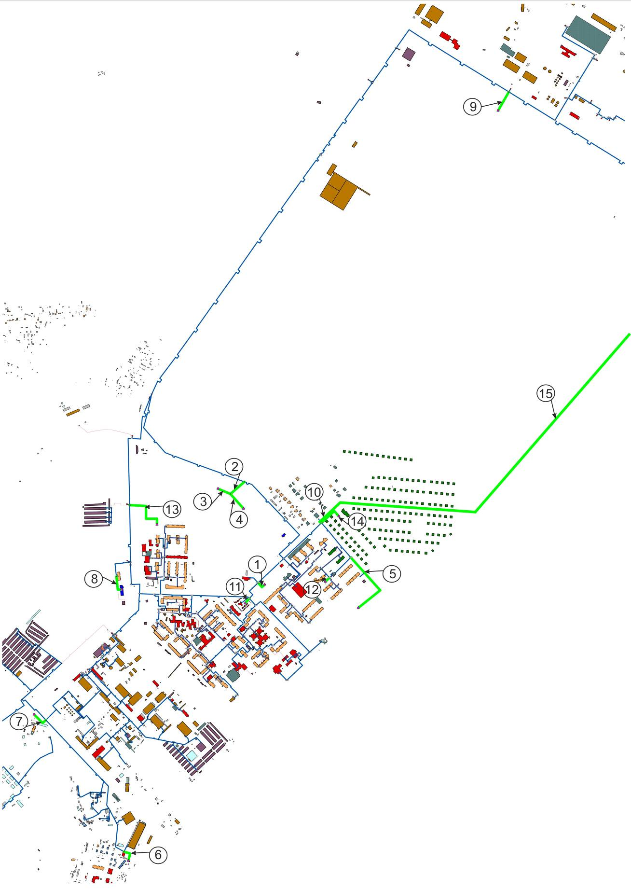
Рисунок 5.5 - Схема новых теплосетей для обеспечения перспективных приростов тепловой нагрузки в п.г.т. Излучинск

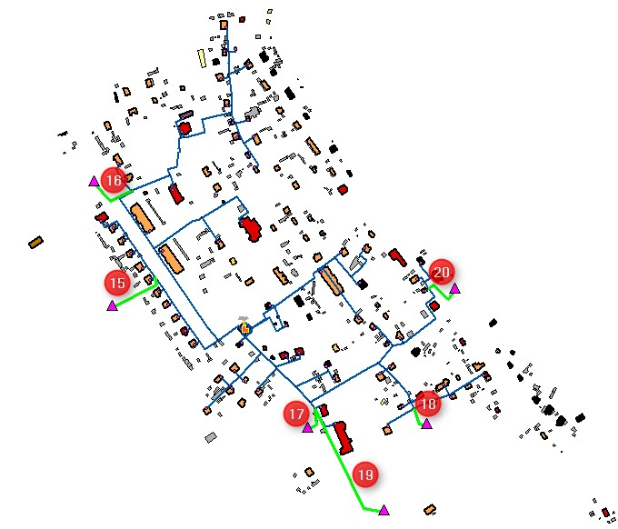
Рисунок 5.6 - Схема новых теплосетей для обеспечения перспективных приростов тепловой нагрузки в с. Большетархово
Таблица 5.16 - Характеристика новых участков тепловых сетей, требуемых для подключения новых потребителей в п.г.т. Излучинск
Наименование магистрали (участка) | Тип прокладки | Диаметр трубопровода, мм | Длина участка, км | Стоимость строительства, млн. руб. |  | Номер по схеме  (рис. 5.1)
 |  |  |  | 1 км | общая | Номер по схеме  (рис. 5.1)
2014 г.
От УТ5 до квартала 01:02:01 | ППУ, подземно | 150 | 0.2 | 41.93 | 8.4 | 13
От УТ9-12 до ЦТП кварталов малоэтажной застройки 01:03:01-01:03:03, 01:06:01-01:06:04 | ППУ, подземно | 80 | 0.15 | 30.36 | 4.6 | 10
ЦТП кварталов малоэтажной застройки 01:03:01-01:03:03, 01:06:01-01:06:04 | - | - | - | 10 | 10.0 | 14
От 48УТ-1 до квартала 01:04:01 | ППУ, подземно | 70 | 0.05 | 29.55 | 1.5 | 12
От существующей тепловой сети до квартала 01:11:04 | ППУ, подземно | 50 | 0.04 | 27.93 | 1.1 | 6
От существующей тепловой сети до квартала 01:17:01 | ППУ, подземно | 50 | 0.12 | 27.93 | 3.4 | 9
Строительство нового магистрального вывода от НВ ГРЭС до п.г.т. Излучинск (проектирование) | ППУ, надземно | 500 | 3 | 64,46 | 19.4 | 15
2015 г.
От УТ9-14 до квартала 01:07:01 | ППУ, подземно | 100 | 0.4 | 31.98 | 12.8 | 5
Строительство нового магистрального вывода от НВ ГРЭС до п.г.т. Излучинск (1 пусковой комплекс) | ППУ, надземно | 500 | 3 | 64,46 | 87 | 15
2017 г.
От первого ввода до новой камеры | ППУ, подземно | 150 | 0.1 | 36.62 | 3.7 | 2
От новой камеры до квартала 01:05:02 | ППУ, подземно | 100 | 0.1 | 31.98 | 3.2 | 4
От тепловой сети Пионерная, 2 до квартала 01:15:01 | ППУ, подземно | 50 | 0.1 | 27.93 | 2.8 | 8
Строительство нового магистрального вывода от НВ ГРЭС до п.г.т. Излучинск (2 пусковой комплекс) | ППУ, надземно | 500 | 3 | 64,46 | 87 | 15
2018 г.
От новой камеры до квартала 01:05:01 | ППУ, подземно | 150 | 0.1 | 36.62 | 3.7 | 3
2024-2028 г.
От УТ9-4 до квартала 1:01:01 | ППУ, подземно | 50 | 0.04 | 27.93 | 1.1 | 11
От УТ9-4а до квартала 01:04:02 | ППУ, подземно | 50 | 0.1 | 27.93 | 2.8 | 1
От существующей тепловой сети до квартала 01:12:01 | ППУ, подземно | 50 | 0.1 | 27.93 | 2.8 | 7
Всего |  |  |  |  | 255.3

Таблица 5.17- Характеристика новых участков тепловых сетей, требуемых для подключения новых потребителей в с. Большетархово
Наименование магистрали (участка) | Тип прокладки | Диаметр трубопровода, мм | Длина участка, км | Стоимость строительства, млн. руб. |  | Номер по схеме  (рис. 5.2)
 |  |  |  | 1 км | общая | Номер по схеме  (рис. 5.2)
2014 г.
От существующей тепловой сети до квартала 02:02:11 | ППУ, подземно | 50 | 0.07 | 27.93 | 2.0 | 20
2017 г.
От существующей тепловой сети до квартала 02:02:01 | ППУ, подземно | 50 | 0.09 | 27.93 | 2.5 | 16
2023 г.
От существующей тепловой сети до квартала 02:01:01 | ППУ, подземно | 50 | 0.1 | 27.93 | 2.8 | 15
2028 г.
От существующей тепловой сети до квартала 02:01:03 | ППУ, подземно | 50 | 0.05 | 27.93 | 1.4 | 17
От существующей тепловой сети до квартала 02:02:07 | ППУ, подземно | 32 | 0.05 | 25.67 | 1.3 | 18
От существующей тепловой сети до квартала 02:02:11 | ППУ, подземно | 50 | 0.25 | 27.93 | 7.0 | 19
Всего |  |  |  |  | 16.9

в) Предложения по строительству и реконструкции тепловых сетей в целях обеспечения условий, при наличии которых существует возможность поставок тепловой энергии потребителям от различных источников тепловой энергии при сохранении надежности теплоснабжения
В п.г.т Излучинск возможно включение 2-х, в с. Большетархово - одного источнику централизованного теплоснабжения. Подключение к тепловым сетям НВ ГРЭС и ОПК обеспечивает высокую надежность системы теплоснабжения п.г.т. Излучинск, при условии строительства нового вывода 2 Ду 500 мм от НВ ГРЭС до п.г.т. Излучинск
г) Предложения по строительству и реконструкции тепловых сетей для повышения эффективности функционирования системы теплоснабжения, в том числе за счет перевода котельных в пиковый режим или ликвидации котельных по основаниям, изложенным в подпункте «г» раздела 4 настоящего документа
Перевод котельных в пиковый режим работы Схемой не предусматривается. В 2019 году предусмотрен вывод из эксплуатации котельной КЖП.
(В редакции постановления администрации гп. Излучинск от26.03.2018)
д) Предложения по строительству и реконструкции тепловых сетей для обеспечения нормативной надежности и безопасности теплоснабжения, определяемых в соответствии с методическими указаниями по расчету уровня надежности и качества поставляемых товаров, оказываемых услуг для организаций, осуществляющих деятельность по производству и (или) передаче тепловой энергии, утверждаемыми уполномоченным Правительством Российской Федерации федеральным органом исполнительной власти

На основании проведенных расчетов, Схемой к реализации выбран следующий вариант резервирования подачи тепла в п.г.т Излучинск:

- строительство новой транзитной магистрали от НВГРЭС до п.г.т Излучинск 2 Ду 500 мм протяженностью 3 км;
- сохранение в работе резервной котельной КЖП до 2019 года, для чего предусматривалось техническое перевооружение системы газоснабжения КЖП.

Схема нового резервного вывода НВГРЭС приведена рисунке 5.1, расчет капиталовложений в ее строительство – в таблице 5.1.
(В редакции постановления администрации гп. Излучинск от26.03.2018)

Раздел 6. Перспективные топливные балансы
Перспективные топливные балансы по централизованным теплоисточникам г.п. Излучинска представлены в таблице 6.1.
Расчет выполнен при условии сохранении выработки электроэнергии на Нижневартовской ГРЭС на существующем уровне.
Для Нижневартовской ГРЭС основным и резервным топливом является попутный газ, также подаваемый по раздельным газопроводам, аварийное топливо (мазут) предусмотрено для котельной ОПК.
Для котельной Новая в с. Большетархово основным топливом является сырая нефть, с 2018 года Схемой предусмотрен перевод котельной на использование попутного газа, путем строительства газопровода, ГРП и замены горелок существующих котлоагрегатов.
Таблица 6.18 – Перспективные топливные балансы по теплоисточникам г.п. Излучинск
Источники | Максимально -часовой расход топлива,  кг у. т./ч | Вид основного топлива | Годовой расход топлива,  тыс. т у. т. |  |  | Вид резервного топлива | Запас резервного топлива
Источники | Максимально -часовой расход топлива,  кг у. т./ч | Вид основного топлива | всего | в т.ч. по периодам |  | Вид резервного топлива | в условном эквиваленте,  т у. т. | нату-ральное, тонн
 |  |  |  | отопительный | неотопительный | Вид резервного топлива | в условном эквиваленте,  т у. т. | нату-ральное, тонн
2013 г.
НВ ГРЭС с ОПК и КЖП | 487520 | Попутный газ | 3246,25 | 2285,72 | 960,54 | Попутный газ | - | -
Котельная Новая | 318 | Нефть | 0,983 | 0,983 | - | - | - | -
2014 г.
НВ ГРЭС с ОПК и КЖП | 487520 | Попутный газ | 3245,88 | 2285,45 | 960,42 | Попутный газ | - | -
Котельная Новая | 321 | Нефть | 0,993 | 0,993 | - | - | - | -
2015 г.
НВ ГРЭС с ОПК и КЖП | 487520 | Попутный газ | 3245,54 | 2285,22 | 960,32 | Попутный газ | - | -
Котельная Новая | 321 | Нефть | 0,993 | 0,993 | - | - | - | -
2016 г.
НВ ГРЭС с ОПК и КЖП | 487520 | Попутный газ | 3244,85 | 2284,73 | 960,12 | Попутный газ | - | -
Котельная Новая | 321 | Нефть | 0,993 | 0,993 | - | - | - | -
2017 г.
НВ ГРЭС с ОПК | 487520 | Попутный газ | 3243,62 | 2283,86 | 959,76 | Попутный газ | - | -
Котельная Новая | 329 | Нефть | 1,018 | 1,018 | - | - | - | -
2018 г.
НВ ГРЭС с ОПК | 487520 | Попутный газ | 3243,22 | 2283,58 | 959,64 | Попутный газ | - | -
Котельная Новая | 300 | Попутный газ | 0,928 | 0,928 | - | Нефть | 40 | 56
2023 г.
НВ ГРЭС с ОПК | 487520 | Попутный газ | 3241,75 | 2282,55 | 959,20 | Попутный газ | - | -
Котельная Новая | 307 | Попутный газ | 0,951 | 0,951 | - | Нефть | 40 | 56
2028 г.
НВ ГРЭС с ОПК | 487520 | Попутный газ | 3239,11 | 2280,69 | 958,42 | Попутный газ | - | -
Котельная Новая | 315 | Попутный газ | 0,973 | 0,973 | - | Нефть | 41 | 59

Раздел 7. Инвестиции в строительство, реконструкцию и техническое перевооружение

а) Предложения по величине необходимых инвестиций в строительство, реконструкцию и техническое перевооружение источников тепловой энергии на каждом этапе
Предложения по величине необходимых инвестиций в новое строительство, реконструкцию и техническое перевооружение источников тепла на каждом этапе планируемого периода представлено в таблице 7.1.
Объемы инвестиций в строительство и реконструкцию источников тепловой энергии и тепловых сетей определены по укрупненным показателям на основании объектов-аналогов и должны быть уточнены на последующих стадиях проектирования.

б) Предложения по величине необходимых инвестиций в строительство, реконструкцию и техническое перевооружение тепловых сетей, насосных станций и тепловых пунктов на каждом этапе
Предложения по величине необходимых инвестиций в строительство и реконструкцию тепловых сетей на каждом этапе планируемого периода представлено в таблице 7.2, сводные данные по инвестициям в теплоисточники и тепловые сети - в таблице 7.3.
Результаты расчета ценовых последствий для потребителей п.г.т. Излучинск и с. Большетархово при реализации мероприятий, предлагаемых Схемой, приведены в таблицах 7.4. и 7.5.

в) Предложения по величине инвестиций в строительство, реконструкцию и техническое перевооружение в связи с изменениями температурного графика и гидравлического режима работы системы теплоснабжения
Гидравлические расчеты работы тепловых сетей на перспективу показали, что изменения температурного графика и гидравлического режима работы системы теплоснабжения г.п. Излучинск не требуется.

Таблица 7.1. - Объемы инвестиций в техническое перевооружение и строительство источников тепла
 |  |  |  |  |  |  |  |  |  |  |  | млн.руб с НДС
Наименование источника | Мероприятие | Общая стоимость в текущих ценах | Объем инвестиций
Наименование источника | Мероприятие | Общая стоимость в текущих ценах | факт | факт | факт | факт | план | план | план | план | план | план | план
Наименование источника | Мероприятие | Общая стоимость в текущих ценах | 2008-2014 | 2015 | 2016 | 2017 | 2018 | 2019 | 2020 | 2021 | 2022 | 2023 | 2028
КЖП НВГРЭС | Техническое перевооружение системы газоснабжения КЖП | 31,973 | 31,973 | 0 | 0 | 0 | 0 | 0 | 0 | 0 | 0 | 0 | 0
ОПК НВГРЭС | Техническое перевооружение системы газоснабжения отопительно-пусковой котельной | 129,255 | 22,502 | 32,7225 | 0 | 0 | 0 | 25,563 | 28,657 | 19,811 | 0 | 0 | 0
(Таблица 7.1. - в редакции постановления администрации гп. Излучинск от26.03.2018)
Таблица 7.19 – Объемы инвестиций в строительство и реконструкцию тепловых сетей
Наименование источника | Планируемые мероприятия | всего | Ориентировочный объем инвестиций* в ценах 2013 года, млн. руб.
Наименование источника | Планируемые мероприятия | всего | в том числе по годам
Наименование источника | Планируемые мероприятия | всего | 2014 | 2015 | 2016 | 2017 | 2018 | 2023 | 2028
НВ ГРЭС с ОПК и КЖП | Подключение новых потребителей | 61,8 | 28,9 | 12,8 | 0 | 9,7 | 3,7 | 0 | 6,7
НВ ГРЭС с ОПК и КЖП | Повышение надежности | 193,4 | 19,4 | 87 | 87 | 0 | 0 | 0 | 0
Котельная Новая | Подключение новых потребителей | 17 | 2 | 0 | 0 | 2,5 | 0 | 2,8 | 9,7
Сумма |  | 272,2 | 50,3 | 99,8 | 87 | 12,2 | 3,7 | 2,8 | 16,4

Таблица 7.3. Суммарные объемы инвестиций в теплоисточники и тепловые сети

Наименование источника | Мероприятие | Всего | Ориентировочный объем инвестиций, млн. руб. |  |  |  |  |  |  |  |  |  |  |  | Примеча-ние
Наименование источника | Мероприятие | Всего | 2008-2014 | 2015 | 2016 | 2017 | 2018 | 2019 | 2020 | 2021 | 2022 | 2023 | 2028
гп. Излучинск | Подключение новых потребителей | 61,8 | 28,9 | 12,8 | 0 | 9,7 | 3,7 | 0 | 0 | 0 | 0 | 0 | 6,7 | в ценах 2013 года
гп. Излучинск | Повышение надежности | 193,4 | 19,4 | 87 | 87 | 0 | 0 | 0 | 0 | 0 | 0 | 0 | 0 | в ценах 2013 г.
КЖП НВГРЭС | Техническое перевооружение системы газоснабжения КЖП | 31,973 | 31,973 | 0 | 0 | 0 | 0 | 0 | 0 | 0 | 0 | 0 | 0 | в текущих ценах, млн. руб с НДС
ОПК НВГРЭС | Техническое перевооружение системы газоснабжения отопительно-пусковой котельной | 129,2555 | 22,502 | 32,7225 | 0 | 0 | 0 | 25,563 | 28,657 | 19,811 | 0 | 0 | 0 | в текущий ценах, млн. руб с НДС

(Таблица 7.3 - в редакции постановления администрации гп. Излучинск от26.03.2018)

Раздел 8. Решение об определении единой теплоснабжающей организации (организаций)
В соответствии с понятиями, установленными в статье 2 Федерального закона от 27 июля 2010 года №190-ФЗ «О теплоснабжении»:
- пункт 28. «Единая теплоснабжающая организация в системе теплоснабжения (далее – единая теплоснабжающая организация) – теплоснабжающая организация, которая определяется в схеме теплоснабжения федеральным органом исполнительной власти, уполномоченным Правительством Российской Федерации на реализацию государственной политики в сфере теплоснабжения, или органом местного самоуправления на основании критериев и в порядке, которые установлены правилами организации теплоснабжения, утвержденными Правительством Российской Федерации».
- пункт 14. «Система теплоснабжения - совокупность источников тепловой энергии и теплопотребляющих установок, технологически соединенных тепловыми сетями».
В Постановлении Правительства Российской Федерации от 08 августа 2012 г. №808 "Об организации теплоснабжения в Российской Федерации и о внесении изменений в некоторые акты Правительства Российской Федерации" установлен порядок определения единой теплоснабжающей организации:
- статус единой теплоснабжающей организации присваивается органом местного самоуправления или федеральным органом исполнительной власти при утверждении схемы теплоснабжения поселения, городского округа, а в случае смены единой теплоснабжающей организации – при актуализации схемы теплоснабжения;
- в проекте схемы теплоснабжения должны быть определены границы зон деятельности единой теплоснабжающей организации (организаций). Границы зоны деятельности единой теплоснабжающей организации определяются границами системы теплоснабжения, в отношении которой присваивается соответствующий статус.
В системе теплоснабжения п.г.т. Излучинск существует одна зона действия единой теплоснабжающей организации, в которой в настоящее время осуществляют технологически связанную деятельность следующие организации:
1) ЗАО «Нижневартовская ГРЭС» (владеет на праве собственности источниками тепловой энергии и тепловыми сетями).
2) ОАО «ИМКХ» (владеет на праве собственности тепловыми сетями);
Установленная и располагаемая тепловая мощность теплоисточников, а также материальная характеристика тепловых сетей в зоне действия единой теплоснабжающей организации указана в таблице 8.1.
Таблица 8.20- Установленная и располагаемая тепловая мощность теплоисточников, а также материальная характеристика тепловых сетей в зонах действия теплоснабжающих организаций
Теплоснабжающая организация | Количество теплоисточников | Тепловая мощность, Гкал/ч |  | Материальная характеристика тепловых сетей, м²
Теплоснабжающая организация | Количество теплоисточников | установленная | располагаемая | Материальная характеристика тепловых сетей, м²
ОАО «ИМКХ» | - | - | - | 8 657
ЗАО «Нижневартовская ГРЭС» | 3 | 758 | 388,4 | 12 414
В настоящее время ЗАО «Нижневартовская ГРЭС» осуществляет выработку тепловой энергии от коллекторов станции, котельных ОПК и КЖП для всех потребителей в п.г.т. Излучинск. При этом транспортировка тепловой энергии от вышеуказанных источников тепла осуществляется ЗАО «Нижневартовская ГРЭС» по магистральным тепловым сетям (2Ду 1000 до т.А, 2Ду 800 от т.А до УТ6, 2Ду 600 от УТ6 до УП23, 2Ду 500 от УП23 до КЖП) до точек поставки ОАО «ИМКХ» и ОАО «ИМКХ» по квартальным тепловым сетям (от УТ 3 и УТ 9 и тепловые сети после ЦТП) до конечных потребителей.
Исходя из вышеуказанного в пгт. Излучинск статус единой теплоснабжающей организации может быть присвоен одной из организаций - ЗАО «Нижневартовская ГРЭС» или ОАО «ИМКХ».
В селе Большетархово существует одна зона действия единой теплоснабжающей организации, в которой в настоящее время осуществляет деятельность МУП "Сельское Жилищно-Коммунальное Хозяйство".
Исходя из вышеуказанного в с. Большетархово статус единой теплоснабжающей организации может быть присвоен одной из организаций МУП "Сельское Жилищно-Коммунальное Хозяйство".
Зоны ответственности организаций, занятых в сфере теплоснабжения и предлагаемых к присвоению статуса единая теплоснабжающая организация в г.п. Излучинск приведены на рисунке 8.1.
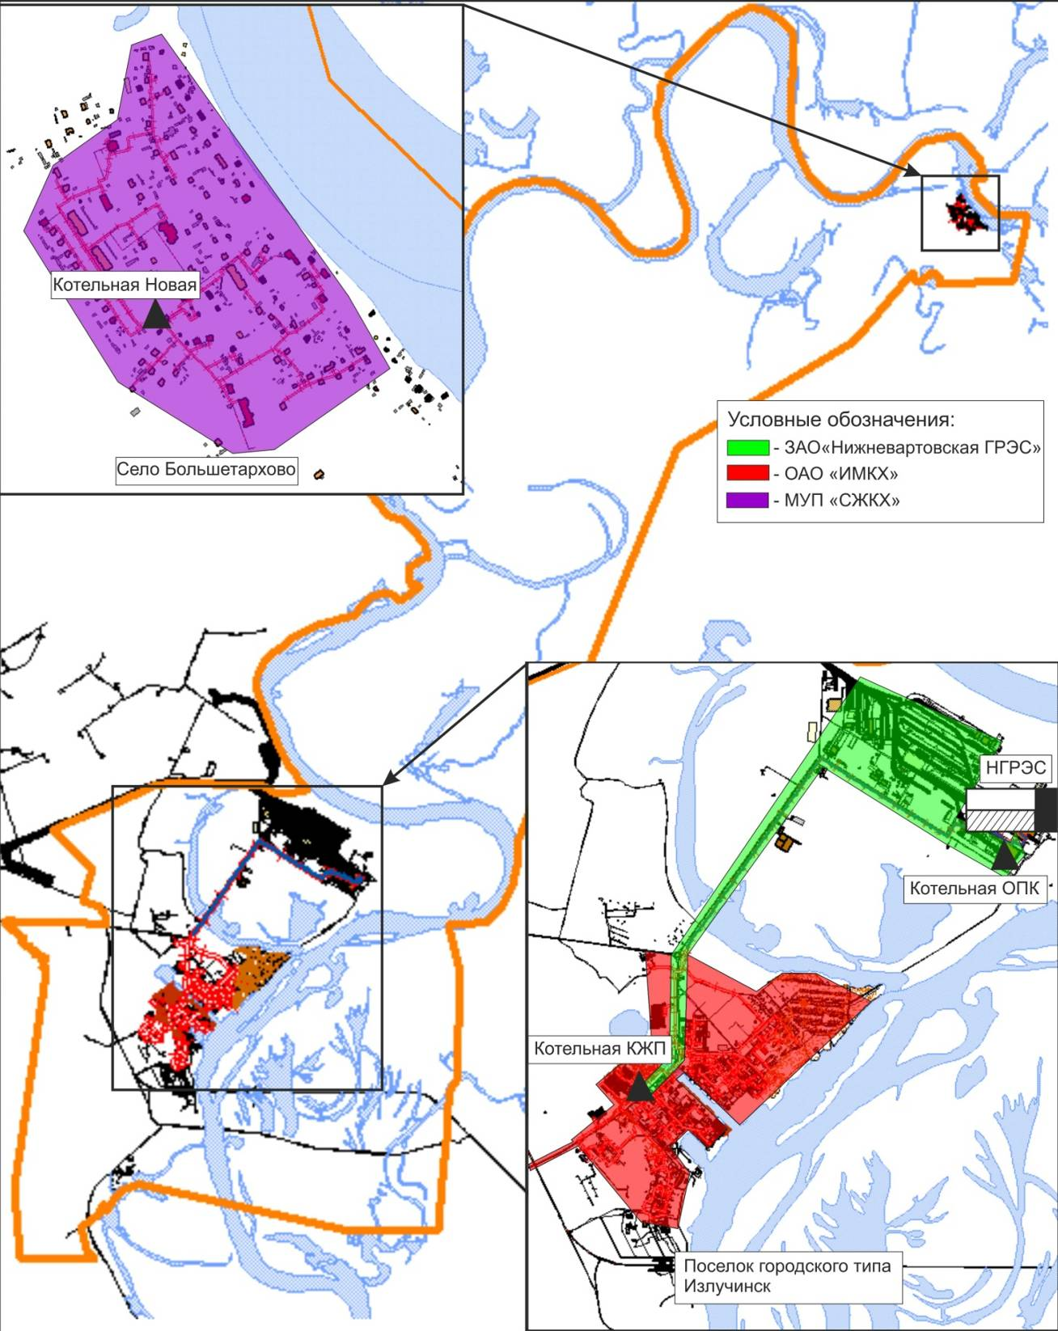
Рисунок 8.7 - Зоны ответственности организаций, занятых в сфере теплоснабжения в г.п. Излучинск

При выборе органом местного самоуправления единой теплоснабжающей организации в соответствии с требованиями «Правил организации теплоснабжения в российской Федерации» (утверждены Постановлением Правительства Российской Федерации от 08 августа 2012 г. №808 "Об организации теплоснабжения в Российской Федерации и о внесении изменений в некоторые акты Правительства Российской Федерации") необходимо руководствоваться следующим:
1. Для присвоения организации статуса единой теплоснабжающей организации на территории поселения, лица, владеющие на праве собственности или ином законном основании источниками тепловой энергии и (или) тепловыми сетями, подают в уполномоченный орган в течение 1 месяца с даты опубликования (размещения) в установленном порядке проекта схемы теплоснабжения. При этом уполномоченные органы обязаны в течение 3 рабочих дней с даты окончания срока для подачи заявок разместить сведения о принятых заявках на сайте поселения, городского округа, на сайте соответствующего субъекта Российской Федерации в информационно-телекоммуникационной сети "Интернет".
2. В случае если в отношении одной зоны деятельности единой теплоснабжающей организации подана 1 заявка от лица, владеющего на праве собственности или ином законном основании источниками тепловой энергии и (или) тепловыми сетями в соответствующей зоне деятельности единой теплоснабжающей организации, то статус единой теплоснабжающей организации присваивается указанному лицу.
В случае если в отношении одной зоны деятельности единой теплоснабжающей организации подано несколько заявок от лиц, владеющих на праве собственности или ином законном основании источниками тепловой энергии и (или) тепловыми сетями в соответствующей зоне деятельности единой теплоснабжающей организации, уполномоченный орган присваивает статус единой теплоснабжающей организации в соответствии с пунктами 7 - 10 документа:
Пункт 7. Критериями определения единой теплоснабжающей организации являются:
- владение на праве собственности или ином законном основании источниками тепловой энергии с наибольшей рабочей тепловой мощностью и (или) тепловыми сетями с наибольшей емкостью в границах зоны деятельности единой теплоснабжающей организации;
- размер собственного капитала;
- способность в лучшей мере обеспечить надежность теплоснабжения в соответствующей системе теплоснабжения.
Пункт 8. В случае если заявка на присвоение статуса единой теплоснабжающей организации подана организацией, которая владеет на праве собственности или ином законном основании источниками тепловой энергии с наибольшей рабочей тепловой мощностью и тепловыми сетями с наибольшей емкостью в границах зоны деятельности единой теплоснабжающей организации, статус единой теплоснабжающей организации присваивается данной организации.
Показатели рабочей мощности источников тепловой энергии и емкости тепловых сетей определяются на основании данных схемы (проекта схемы) теплоснабжения поселения, городского округа.
Пункт 9. В случае если заявки на присвоение статуса единой теплоснабжающей организации поданы от организации, которая владеет на праве собственности или ином законном основании источниками тепловой энергии с наибольшей рабочей тепловой мощностью, и от организации, которая владеет на праве собственности или ином законном основании тепловыми сетями с наибольшей емкостью в границах зоны деятельности единой теплоснабжающей организации, статус единой теплоснабжающей организации присваивается той организации из указанных, которая имеет наибольший размер собственного капитала. В случае если размеры собственных капиталов этих организаций различаются не более чем на 5 процентов, статус единой теплоснабжающей организации присваивается организации, способной в лучшей мере обеспечить надежность теплоснабжения в соответствующей системе теплоснабжения.
Размер собственного капитала определяется по данным бухгалтерской отчетности, составленной на последнюю отчетную дату перед подачей заявки на присвоение организации статуса единой теплоснабжающей организации с отметкой налогового органа о ее принятии.
Пункт 10. Способность в лучшей мере обеспечить надежность теплоснабжения в соответствующей системе теплоснабжения определяется наличием у организации технических возможностей и квалифицированного персонала по наладке, мониторингу, диспетчеризации, переключениям и оперативному управлению гидравлическими и температурными режимами системы теплоснабжения и обосновывается в схеме теплоснабжения.
3. В случае если организациями не подано ни одной заявки на присвоение статуса единой теплоснабжающей организации, статус единой теплоснабжающей организации присваивается организации, владеющей в соответствующей зоне деятельности источниками тепловой энергии с наибольшей рабочей тепловой мощностью и (или) тепловыми сетями с наибольшей тепловой емкостью (пункт 11).
Единая теплоснабжающая организация обязана:
- заключать и надлежаще исполнять договоры теплоснабжения со всеми обратившимися к ней потребителями тепловой энергии в своей зоне деятельности;
- осуществлять мониторинг реализации схемы теплоснабжения и подавать в орган, утвердивший схему теплоснабжения, отчеты о реализации, включая предложения по актуализации схемы;
- надлежащим образом исполнять обязательства перед иными теплоснабжающими и теплосетевыми организациями в зоне своей деятельности;
- осуществлять контроль режимов потребления тепловой энергии в зоне своей деятельности.
Границы зоны деятельности единой теплоснабжающей организации в соответствии с пунктом 19 «Правил организации теплоснабжения в российской Федерации» (утверждены Постановлением Правительства Российской Федерации от 08 августа 2012 г. №808 "Об организации теплоснабжения в Российской Федерации и о внесении изменений в некоторые акты Правительства Российской Федерации") могут быть изменены в следующих случаях:
- подключения к системе теплоснабжения новых теплопотребляющих установок, источников тепловой энергии или тепловых сетей, или их отключения от системы теплоснабжения;
- технологического объединения или разделения систем теплоснабжения. Сведения об изменении границ зон деятельности единой теплоснабжающей организации, а также сведения о присвоении другой организации статуса единой теплоснабжающей организации подлежит внесению в схему теплоснабжения при ее актуализации.
.

Раздел 9. Решения о распределении тепловой нагрузки между источниками тепловой энергии
Зоны теплоснабжения существующих централизованных теплоисточников расширяются за счет подключения новых многоквартирных домов и общественных объектов, строящихся в пределах радиуса их эффективного теплоснабжения.
В связи с малой величиной тепловой нагрузки горячего водоснабжения в жилых домах новой коттеджной застройке в п.г.т Излучинск, новых общественных и многоквартирных жилых домов в с. Большетархово, а также в связи с отсутствием в этих районах сетей горячего водоснабжения, нагрузка горячего водоснабжения этих домов предусматривается от электрических водонагревателей.
Распределение тепловой нагрузки между источниками тепловой энергии по этапам Схемы представлено в таблице 9.1.
Таблица 9.21 – Распределение тепловой нагрузки между теплоисточниками г.п. Излучинск

Наименование теплоисточника | Тепловая нагрузка с учетом тепловых потерь, Гкал/ч
Наименование теплоисточника | 2012 г. | 2013 г. | 2014 г. | 2015 г. | 2016 г. | 2017 г. | 2018 г. | 2023 г. | 2028 г.
Нижневартовская ГРЭС | 70,800 | 70,800 | 71,632 | 72,149 | 73,201 | 75,258 | 75,887 | 78,251 | 83,253
Котельная Новая | 2,100 | 2,100 | 2,123 | 2,123 | 2,123 | 2,175 | 2,175 | 2,228 | 2,280
ИТГ Излучинск, всего, в т.ч. | 0,067 | 0,067 | 0,072 | 0,075 | 0,077 | 0,077 | 0,080 | 0,117 | 0,260
- существующие | 0,067 | 0,067 | 0,067 | 0,066 | 0,063 | 0,059 | 0,058 | 0,055 | 0,052
- новые (нагрузка ГВС) | 0,00 | 0,00 | 0,005 | 0,009 | 0,014 | 0,018 | 0,022 | 0,061 | 0,209
ИТГ Большетархово, всего, в т.ч. | 0,280 | 0,280 | 0,280 | 0,280 | 0,280 | 0,294 | 0,294 | 0,308 | 0,338
- существующие | 0,280 | 0,280 | 0,280 | 0,280 | 0,280 | 0,280 | 0,280 | 0,280 | 0,280
- новые (нагрузка ГВС) | 0,00 | 0,00 | 0,000 | 0,000 | 0,000 | 0,014 | 0,014 | 0,028 | 0,058
Всего по г.п. Излучинск | 73,247 | 73,247 | 74,107 | 74,627 | 75,680 | 77,805 | 78,436 | 80,903 | 86,132

Раздел 10. Решения по бесхозяйным тепловым сетям
Бесхозяйные сети отсутствуют.

Заключение
В государственной стратегии Российской Федерации развития систем теплоснабжения поселений, городских округов определено, что в городах с высокой плотностью застройки следует модернизировать и развивать системы централизованного теплоснабжения от крупных котельных и теплоэлектроцентралей.
Требованиями пункта 8 статьи 23 Федерального закона Российской Федерации от 27.27.2010 «О теплоснабжении» обязательными критериями принятия решения в отношении развития системы теплоснабжения являются:
- обеспечение надежности теплоснабжения потребителей;
- минимизация затрат на теплоснабжение в расчете на каждого потребителя в долгосрочной перспективе;
- приоритет комбинированной выработки электрической и тепловой энергии с учетом экономической обоснованности;
- учет инвестиционных программ организаций, осуществляющих регулируемые виды деятельности в сфере теплоснабжения, программ в области энергосбережения и повышения энергетической эффективности указанных организаций, региональных программ, муниципальных программ в области энергосбережения и повышения энергетической эффективности;
- согласование схем теплоснабжения с иными программами развития сетей инженерно-технического обеспечения, а также с программами газификации.
Возможные и оптимальные пути решения этих задач в системе теплоснабжения отражены в разработанном документе «Схема теплоснабжения городского поселения Излучинск».
Суммарная фактическая приведенная тепловая нагрузка г.п. Излучинск на 01.01.2013 определена в размере 56,65 Гкал/ч (без учета тепловых потерь), в том числе в зоне централизованного теплоснабжения – 56,3 Гкал/ч (72,9 Гкал/ч с учетом тепловых потерь).
Все индивидуальные жилые дома п.г.т. Излучинск подключены через ЦТП к системе централизованного теплоснабжения. В коттеджах п.г.т. Излучинск для обеспечения нужд горячего водоснабжения в размере 0,067 Гкал/ч используются индивидуальные теплогенераторы.
В с. Большетархово от индивидуальных теплогенераторов осуществляется отопление ряда жилых домов с суммарной тепловой нагрузкой - 0,16 Гкал/ч, и вся нагрузка горячего водоснабжения в размере - 0,12 Гкал/ч
Система теплоснабжения п.г.т. Излучинск централизованная, от трех теплоисточников – Нижневартовская ГРЭС, отопительно-пусковая котельная (ОПК), находящаяся на территории НВ ГРЭС и котельная жилого поселка (КЖП). Все источники связаны между собой магистральной тепловой сетью 2Ду 1000 мм - 2Ду 600 мм.
Источником централизованного теплоснабжения с. Большетархово является водогрейная котельная Новая, расположенная на территории села.
В качестве теплоносителя в системе централизованного теплоснабжения в городском поселении используется сетевая вода.
В целом система теплоснабжения г.п. Излучинск находится в хорошем состоянии и может обеспечить надежное теплоснабжение всех подключенных к ней потребителей. В последние годы была выполнена ее частичная реконструкция, вложены значительные средства с целью повышения энергоэффективности и улучшения технического состояния системы.
Вместе с тем, в системе теплоснабжения г.п. Излучинск имеются следующие проблемы:
- из-за вывода из эксплуатации в 2015 году котельной КЖП, резко снижается надежность теплоснабжения п.г.т Излучинск из-за отсутствие возможности резервной подачи тепловой энергии потребителям;
- низкая эффективность и отсутствие ВПУ на нефтяной котельной в с. Большетархово.
В период до 2028 года в г.п. Излучинск ожидается масштабное новое строительство общей площадью порядка 117 тыс. м², в том числе:
- многоквартирных домов – 106 тыс. м²;
- индивидуальных жилых домов - 11 тыс. м²;
Снос ветхого жилья запланирован в размере 1,6 тыс. м² (снос только в с. Большетархово).
Строительство производственных зданий на территории г.п. Излучинск на рассматриваемый период не планируется.
При этом за период реализации Схемы ожидается прирост тепловых нагрузок в размере 10,3 Гкал/ч, из них:
1) прирост тепловых нагрузок в размере 10,6 Гкал/ч, в том числе:
- многоквартирных домов - 7,1 Гкал/ч;
- индивидуальных жилых домов - 1 Гкал/ч;
- общественных зданий - 2,5 Гкал/ч;
2) снижение тепловой нагрузки за счет сноса жилья в размере 0,3 Гкал/ч;
В результате на конец расчетного период тепловая нагрузка г.п. Излучинск с учетом системы децентрализованного теплоснабжения увеличится в 1,18 раза от существующего теплопотребления и составит 66,95 Гкал/ч (без учета тепловых потерь) или 86,13 Гкал/ч с учетом тепловых потерь.
Развитие централизованной системы теплоснабжения п.г.т. Излучинск предусматривается базировать на использовании существующих мощностей Нижневартовской ГРЭС, с. Большетархово - от котельной Новая.
Зона теплоснабжения теплоисточников расширяются за счет подключения новых многоквартирных домов и общественных объектов, строящихся в пределах радиуса их эффективного теплоснабжения.
В связи с малой величиной тепловой нагрузки горячего водоснабжения жилых домов в новой коттеджной застройке в п.г.т. Излучинск, новых общественных и многоквартирных жилых домов в .с. Большетархово, а также в связи с отсутствием в этих районах сетей горячего водоснабжения, нагрузка горячего водоснабжения этих домов предусматривается от электрических водонагревателей.
На основании проведенных расчетов, Схемой к реализации рекомендуется следующий вариант резервирования подачи тепла в п.г.т Излучинск:
- строительство новой транзитной магистрали от НВ ГРЭС до п.г.т Излучинск 2 Ду 500 мм протяженностью 3 км;
- сохранение в работе резервной котельной КЖП до ввода в эксплуатацию резервной тепломагистрали (ориентировочно до 2017 года), для чего в 2014 году предусматривается модернизация ее системы газоснабжения.
Кроме того, для повышения эффективности и надежности работы системы теплоснабжения г.п. Излучинск предлагается:
- включение в работу второго ввода в п.г.т Излучинск (от УТ9), что позволит обеспечить качественное теплоснабжения как у существующих, так и новых потребителей;
- к 2018 году выполнить перевод котельной Новая на сжигание попутного газа путем строительства газопровода к ней, ГРП и замену горелок существующих котлов;
- установка на котельной Новой коммерческих счетчиков учета тепловой энергии и строительство ВПУ;
- выполнение автоматизации тепловых пунктов потребителей п.г.т Излучинск с установкой корректирующих насосов и счетчиков коммерческого учета.
Предлагаемые в Схеме решения определяют основные направления развития системы теплоснабжения и городской инфраструктуры на кратковременную, среднесрочную и долгосрочную перспективу, дают возможность принятия стратегических решений по развитию городского поселения, определяют необходимый объем инвестиций для их реализации.
Проведенные в схеме расчеты и основанные на них предложения позволят органу местного самоуправления городского поселения определить единую теплоснабжающую организацию.

